Ποσοτική ανάλυση της δυναμικής της πανδημίας COVID-19 στην Ελλάδα
Σύμφωνα με τα στοιχεία του ΕΟΔΥ, ο εβδομαδιαίος μέσος αριθμός κρουσμάτων ανέρχεται στα 8.734 κρούσματα. Οι προβλέψεις της υπολογιστικής πλατφόρμας CORE (που λαμβάνουν υπόψη την διασπορά όλων των μεταλλαγμένων στελεχών του SARS-CoV-2) είναι 8.912 (κυλιόμενος μέσος όρος 7 ημερών).
Ο συνολικός αριθμός των τεστ που πραγματοποιήθηκε την εβδομάδα που πέρασε ήταν 718.561 ενώ ο ημερήσιος μέσος όρος αυτών ήταν 102.651 και σε συνδυασμό με τον αριθμό των κρουσμάτων, η εβδομαδιαία μέση τιμή του δείκτη θετικότητας διαμορφώθηκε στο 8,5 %. Η πραγματοποίηση αριθμού τεστ σε επίπεδα άνω των 150.000 την ημέρα, συντελεί στο να εξάγουμε πιο ασφαλή συμπεράσματα σχετικά με την πορεία της πανδημίας, αλλά και να εντοπιστούν περισσότεροι ασυμπτωματικοί και προσυμπτωματικοί, συντελώντας στην ανάσχεση ή έστω στον μετριασμό πιθανής έξαρσης της πανδημίας. Σημαντικοί σύμμαχοι σε αυτή την προσπάθεια αύξησης του αριθμού των τεστ ανίχνευσης του SARS-CoV-2 αποτελούν εκτός από τα rapid και τα self-test, για να καταπολεμηθεί η δυναμική αύξησης της διασποράς στις περιοχές όπου μια τέτοια αύξηση διαφαίνεται από τα μέχρι τώρα δεδομένα.
Ο εβδομαδιαίος μέσος όρος θανάτων μειώθηκε στους 19,7 ανά ημέρα. Όσον αφορά στους ασθενείς σε κρίσιμη κατάσταση (διασωληνωμένοι σε ΜΕΘ), ο αριθμός τους αυξήθηκε οριακά στους 89. Η καμπύλη εξέλιξης του αριθμού των ασθενών που νοσηλεύονται σε κλίνες ΜΕΘ με βάση τις προσομοιώσεις της πλατφόρμας CORE, παρουσιάζεται στο Σχήμα 1, των ασθενών που νοσηλεύονται σε απλές κλίνες στο Σχήμα 2, ενώ η εκτίμησή μας για την πορεία των θανάτων ανά ημέρα παρουσιάζεται στο Σχήμα 3.
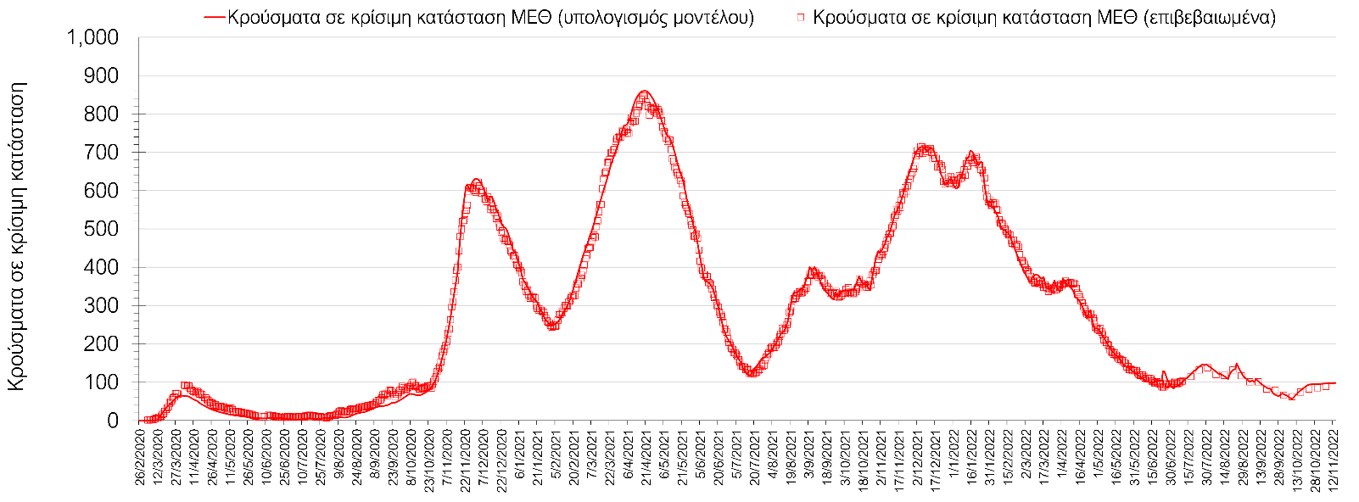
Σχήμα 1. Αριθμός κρουσμάτων σε κρίσιμη κατάσταση (ΜΕΘ) σύμφωνα με τα στοιχεία του ΕΟΔΥ και τις προβλέψεις της υπολογιστικής πλατφόρμας CORE.
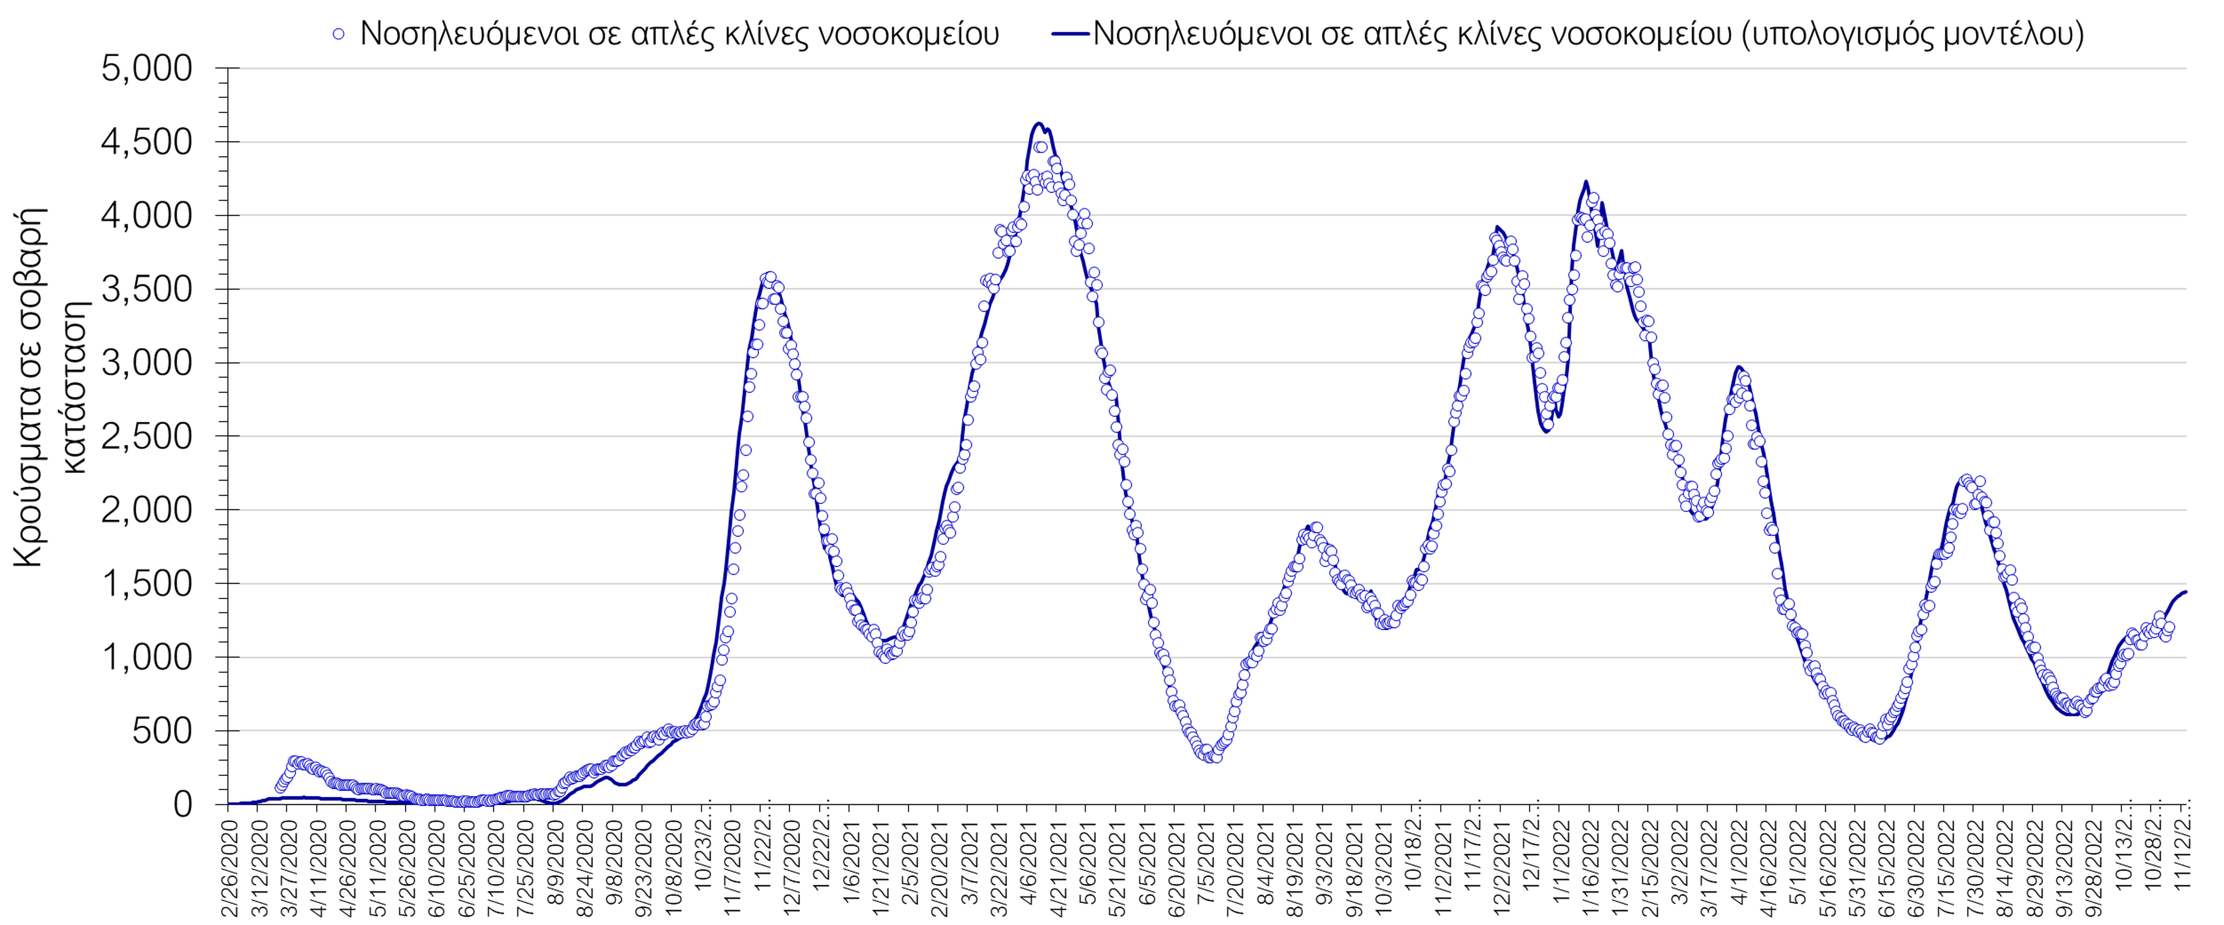
Σχήμα 2. Αριθμός κρουσμάτων σε σοβαρή κατάσταση (νοσηλευόμενοι σε απλές κλίνες) σύμφωνα με τα στοιχεία του ΕΟΔΥ και τις προβλέψεις της υπολογιστικής πλατφόρμας CORE.
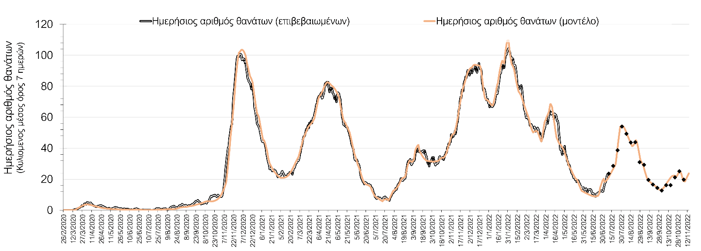
Σχήμα 3. Αριθμός θανάτων (κυλιόμενος μέσος όρος 7 ημερών) σύμφωνα με τα στοιχεία του ΕΟΔΥ και τις προβλέψεις της υπολογιστικής πλατφόρμας CORE.
Η πορεία της μέσης εβδομαδιαίας τιμής των κρουσμάτων, καθώς και του κυλιόμενου μέσου όρου 7 ημερών του αριθμού των κρουσμάτων ανά 100.000 πληθυσμού, όπως έχουν καταγραφεί από τον ΕΟΔΥ και η αναμενόμενη πορεία τους, όπως προδιαγράφεται από την υπολογιστική πλατφόρμα CORE για την Ελληνική επικράτεια μέχρι τις 15 Νοεμβρίου, αποτυπώνονται στο Σχήμα 4. Υπάρχει αυξημένος ρυθμός επαναμολύνσεων ακόμα και σε σύντομο διάστημα από προηγούμενη μόλυνση, που αποτελεί χαρακτηριστικό των παραλλαγών της Ο (ΒΑ.4 και ΒΑ.5), το οποίο είναι ακόμη πιο μολυσματικό από την παραλλαγή Ο κατά 33% μεσοσταθμικά. Από τις 13 Σεπτεμβρίου σημειώνεται ανοδική πορεία της διασποράς με μικρές διακυμάνσεις, που οφείλεται στην παρατεταμένη τουριστική περίοδο και την εισροή φορέων από το εξωτερικό σε συνδυασμό με την επιστροφή του πληθυσμού στα αστικά κέντρα, την έναρξη της σχολικής χρονιάς και του υψηλότερου ρυθμού επαφών ανάμεσα στα παιδιά, λαμβάνοντας υπόψη και την έλλειψη υποχρεωτικής χρήσης μέτρων προστασίας, όπως η μάσκα ή/και η απολύμανση του αέρα στις σχολικές αίθουσες και τα σχολικά λεωφορεία.
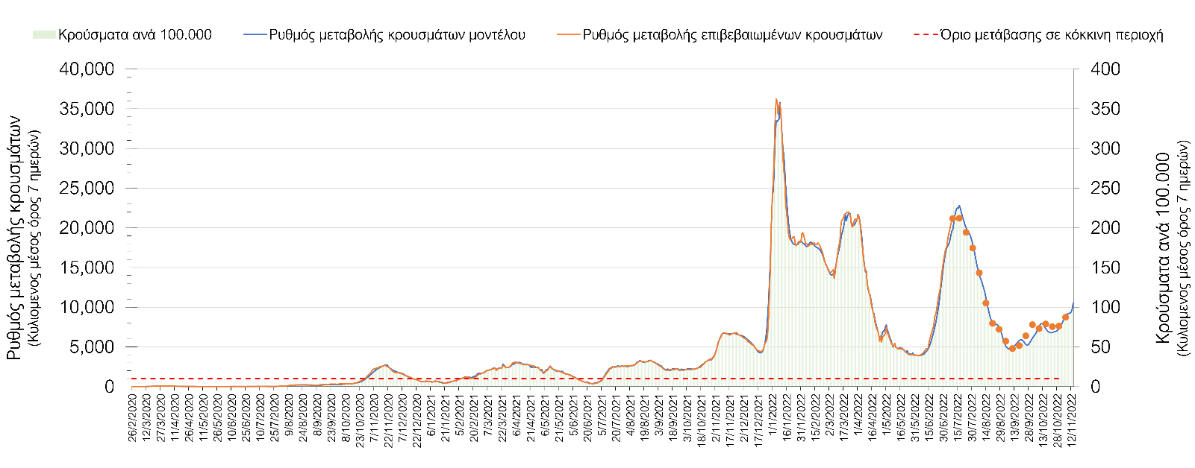
Σχήμα 4. Πορεία του ημερησίου αριθμού των κρουσμάτων (κυλιόμενος μέσος όρος 7 ημερών) στην Ελληνική επικράτεια.

Στις επιμέρους περιοχές με υψηλό υγειονομικό κίνδυνο, στη Θεσσαλονίκη ο εβδομαδιαίος μέσος όρος είναι 990 κρούσματα με την αντίστοιχη τιμή στην Αττική να διαμορφώνεται στα 3.438 κρούσματα. Η Αττική αντιπροσωπεύει περίπου το 39,4% των κρουσμάτων, και εμφανίζει 3,5 φορές περισσότερα κρούσματα από τη Θεσσαλονίκη. Η διασπορά των κρουσμάτων στην Αττική, παρουσιάζει ήπια ανοδική πορεία και αυτή την εβδομάδα (Σχήμα 5), ενώ οριακά πτωτική είναι η πορεία των κρουσμάτων σε κρίσιμη κατάσταση (διασωληνωμένοι σε ΜΕΘ) και παρουσιάζεται στο Σχήμα 6.
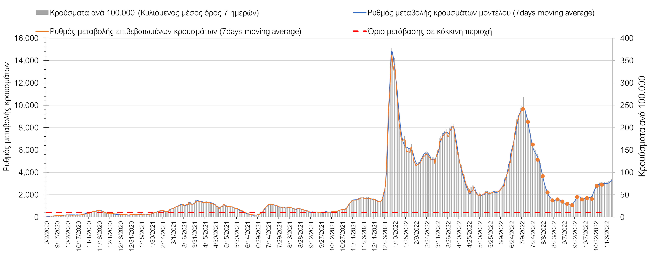
Σχήμα 5. Πορεία του ημερησίου αριθμού των κρουσμάτων (κυλιόμενος μέσος όρος 7 ημερών) στην Αττική
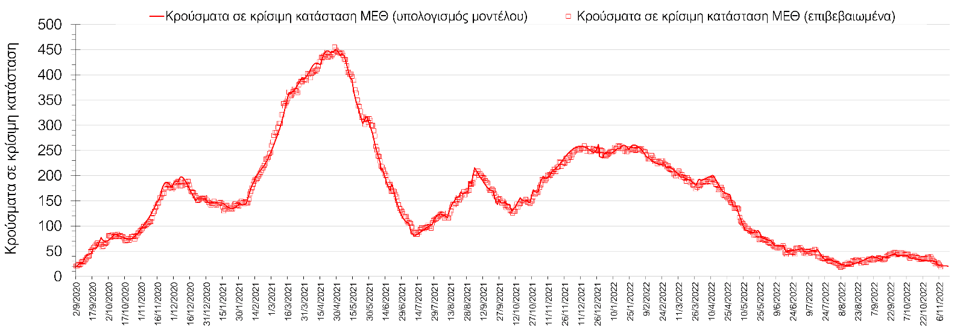
Σχήμα 6. Αριθμός κρουσμάτων σε κρίσιμη κατάσταση (ΜΕΘ) σύμφωνα με τα στοιχεία του ΕΟΔΥ και τις προβλέψεις της υπολογιστικής πλατφόρμας CORE στην Αθήνα
Στη Θεσσαλονίκη αυτή την εβδομάδα η πορεία του αριθμού των κρουσμάτων παρουσιάζεται ανοδική (Σχήμα 7), ενώ σταθεροποιητική είναι η πορεία των κρουσμάτων σε κρίσιμη κατάσταση (διασωληνωμένοι σε ΜΕΘ) και παρουσιάζεται στο Σχήμα 8.
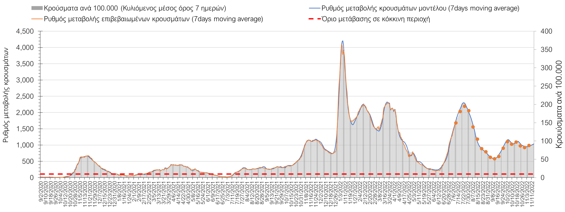
Σχήμα 7. Πορεία του ημερησίου αριθμού των κρουσμάτων (κυλιόμενος μέσος όρος 7 ημερών) στη Θεσσαλονίκη
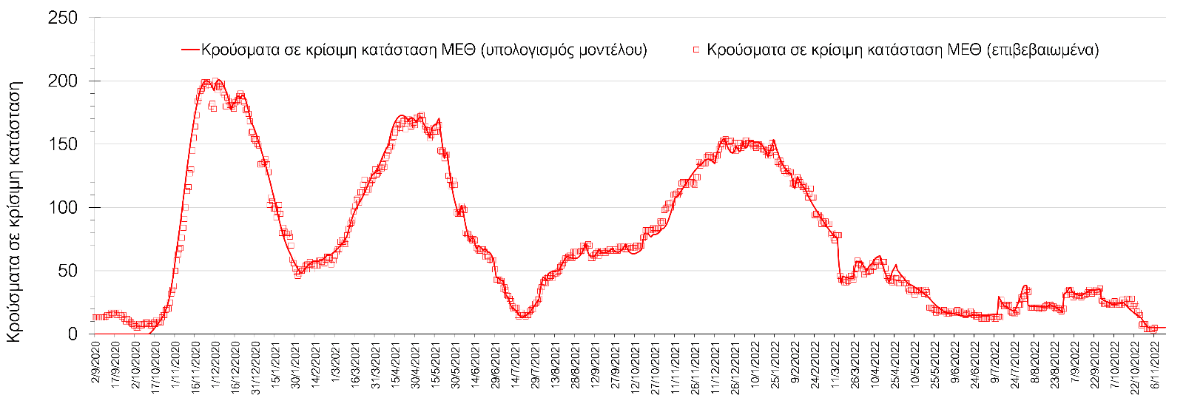
Σχήμα 8. Αριθμός κρουσμάτων σε κρίσιμη κατάσταση (ΜΕΘ) σύμφωνα με τα στοιχεία του ΕΟΔΥ και τις προβλέψεις της υπολογιστικής πλατφόρμας CORE στη Θεσσαλονίκη
Όσον αφορά στη Θεσσαλία, στη Λάρισα εντοπίστηκαν 215 κρούσματα σε εβδομαδιαίο μέσο όρο, και παρουσιάζεται ήπια ανοδική πορεία (Σχήμα 9), όπως και στη Μαγνησία, όπου εντοπίστηκαν 136 κρούσματα (Σχήμα 10). Ήπια ανοδική πορεία παρατηρείται στην Καρδίτσα όπου εντοπίστηκαν 102 κρούσματα (Σχήμα 11), όπως και στα Τρίκαλα, που εντοπίστηκαν 89 κρούσματα (Σχήμα 12), αλλά και στις Σποράδες, με 3 κρούσματα (Σχήμα 13).
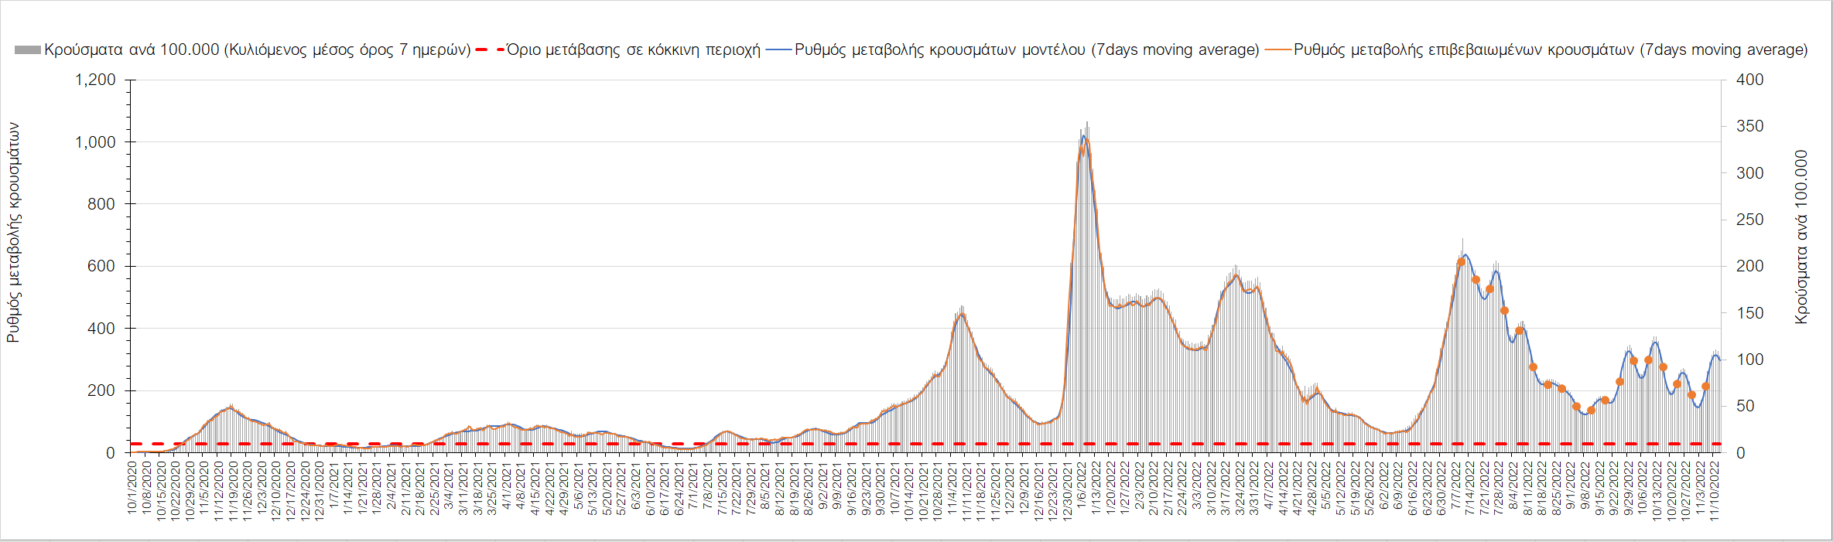
Σχήμα 9. Πορεία του ημερησίου αριθμού των κρουσμάτων (κυλιόμενος μέσος όρος 7 ημερών) στη Λάρισα
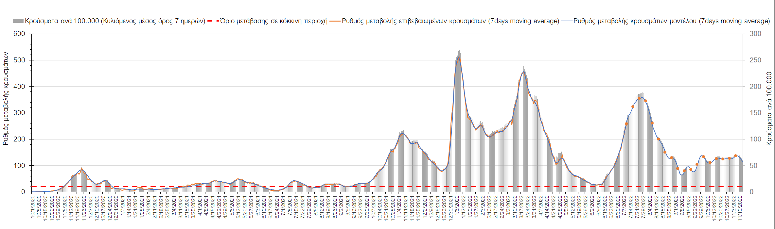
Σχήμα 10. Πορεία του ημερησίου αριθμού των κρουσμάτων (κυλιόμενος μέσος όρος 7 ημερών) στη Μαγνησία
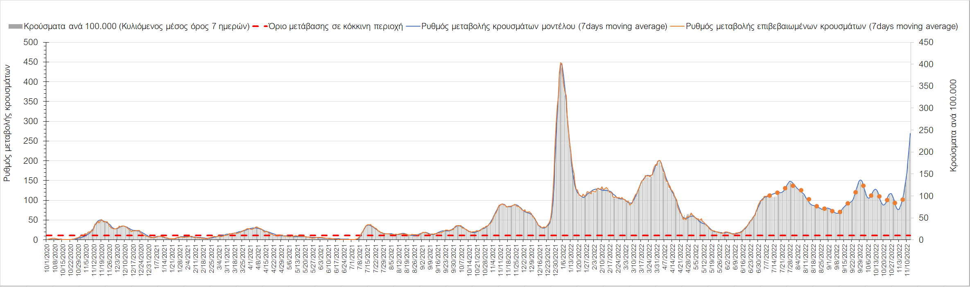
Σχήμα 11. Πορεία του ημερησίου αριθμού των κρουσμάτων (κυλιόμενος μέσος όρος 7 ημερών) στην Καρδίτσα
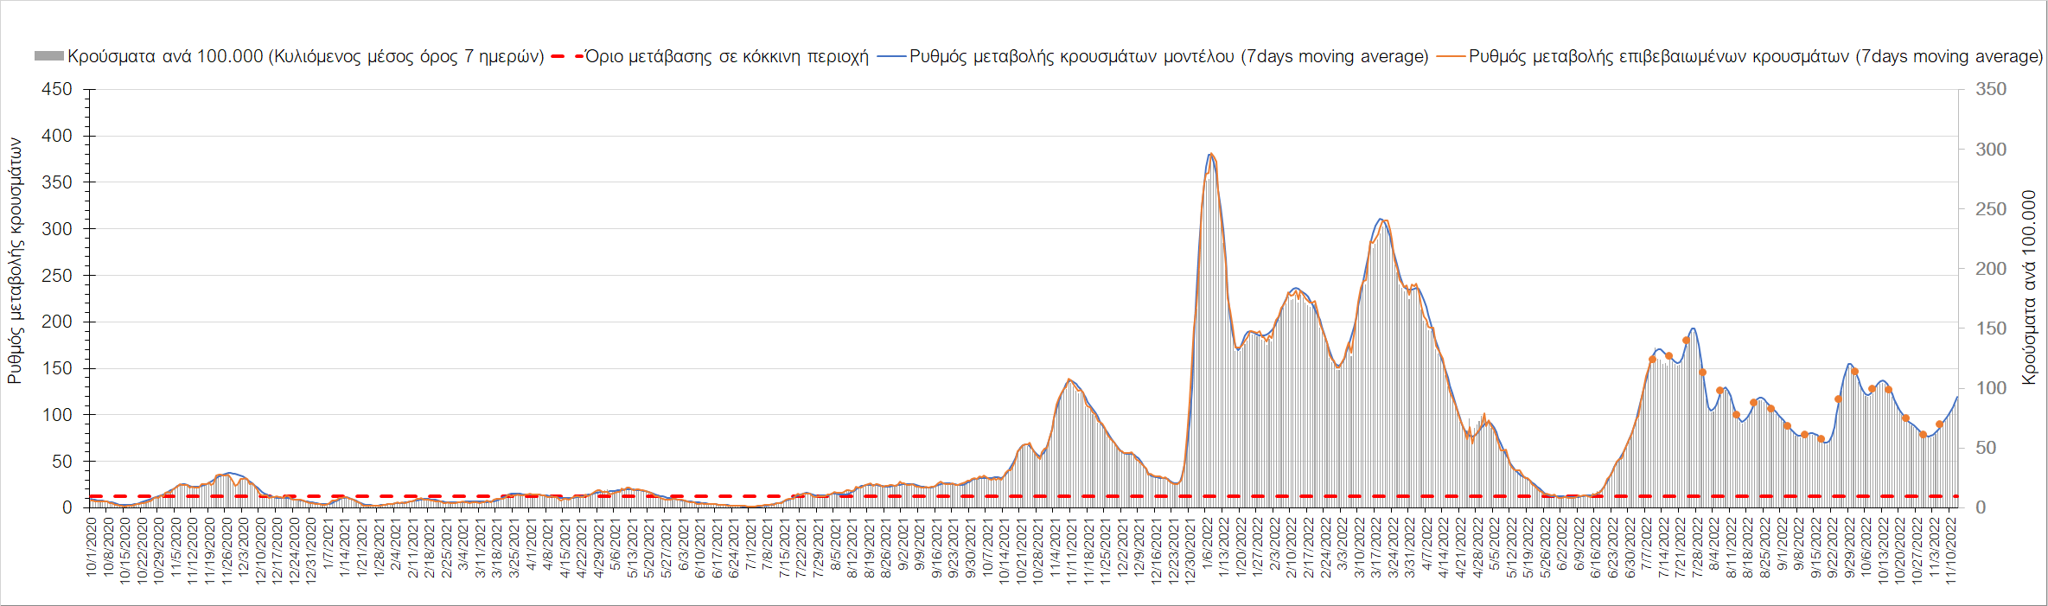
Σχήμα 12. Πορεία του ημερησίου αριθμού των κρουσμάτων (κυλιόμενος μέσος όρος 7 ημερών) στα Τρίκαλα
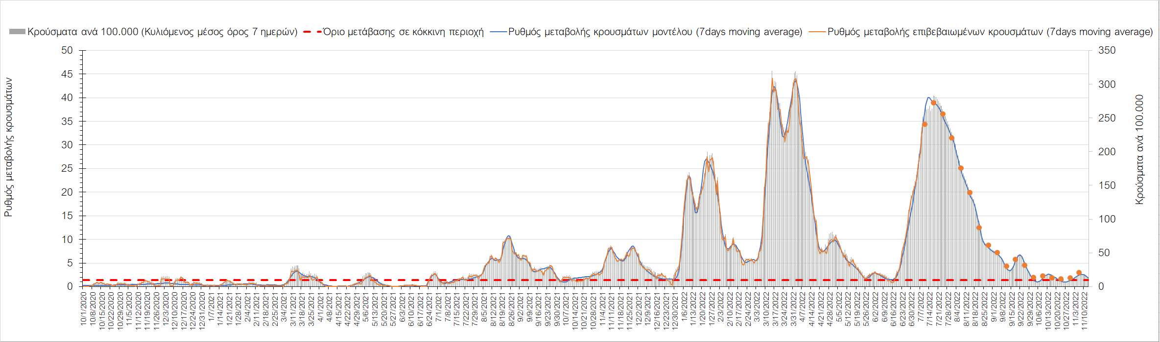
Σχήμα 13. Πορεία του ημερησίου αριθμού των κρουσμάτων (κυλιόμενος μέσος όρος 7 ημερών) στις Σποράδες
Στην Αχαΐα, εντοπίστηκαν 331 κρούσματα την ημέρα σε εβδομαδιαίο μέσο όρο, και συνεχίζει η ανοδική πορεία (Σχήμα 14), όπως και στη Λακωνία, όπου εντοπίστηκαν 56 κρούσματα (Σχήμα 15). Στην Αργολίδα εντοπίστηκαν 62 κρούσματα σε εβδομαδιαίο μέσο όρο και παρατηρείται οριακά ανοδική πορεία (Σχήμα 16), ενώ πιο έντονα ανοδική είναι στην Αρκαδία, όπου εντοπίσθηκαν 72 κρούσματα (Σχήμα 17). Ήπια ανοδική είναι η πορεία στη Μεσσηνία στην οποία εντοπίστηκαν 89 κρούσματα (Σχήμα 18) ενώ πιο έντονα ανοδική είναι στην Ηλεία, όπου εντοπίστηκαν 134 κρούσματα (Σχήμα 19). Ήπια ανοδική είναι στην Κορινθία, όπου εντοπίστηκαν 101 κρούσματα (Σχήμα 20).
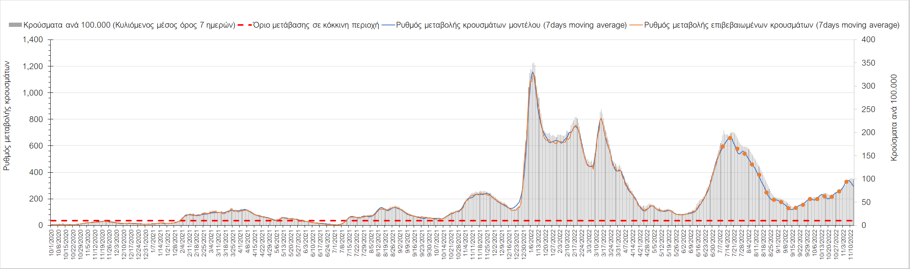
Σχήμα 14. Πορεία του ημερησίου αριθμού των κρουσμάτων (κυλιόμενος μέσος όρος 7 ημερών) στην Αχαΐα
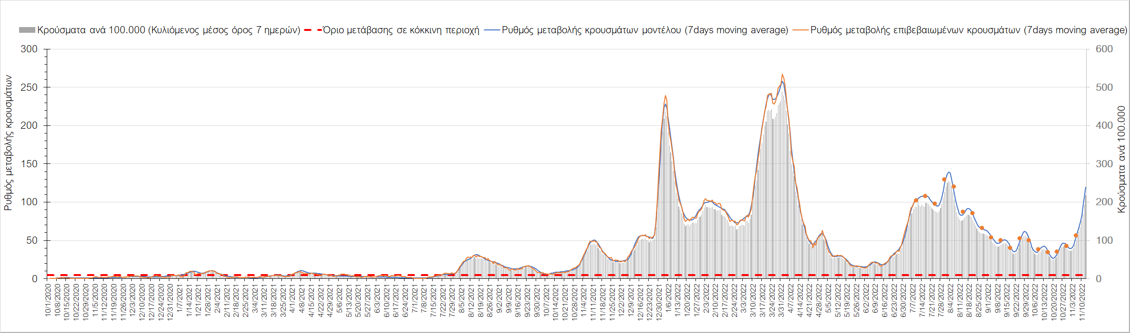
Σχήμα 15. Πορεία του ημερησίου αριθμού των κρουσμάτων (κυλιόμενος μέσος όρος 7 ημερών) στη Λακωνία
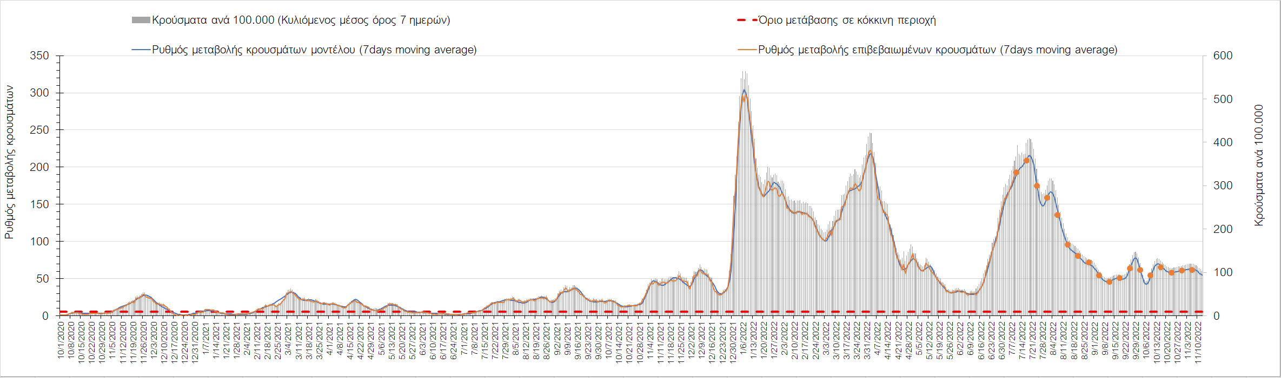
Σχήμα 16. Πορεία του ημερησίου αριθμού των κρουσμάτων (κυλιόμενος μέσος όρος 7 ημερών) στην Αργολίδα
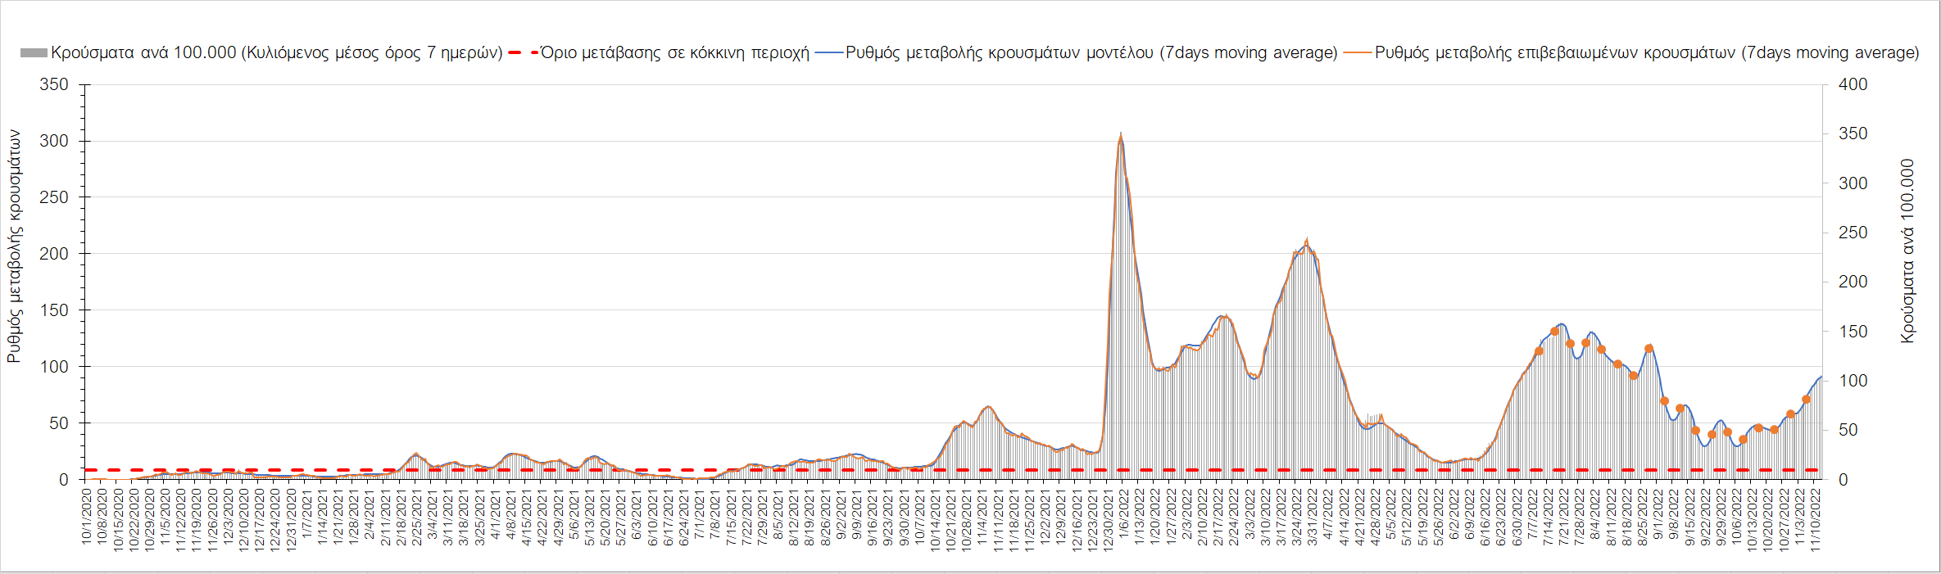
Σχήμα 17. Πορεία του ημερησίου αριθμού των κρουσμάτων (κυλιόμενος μέσος όρος 7 ημερών) στην Αρκαδία
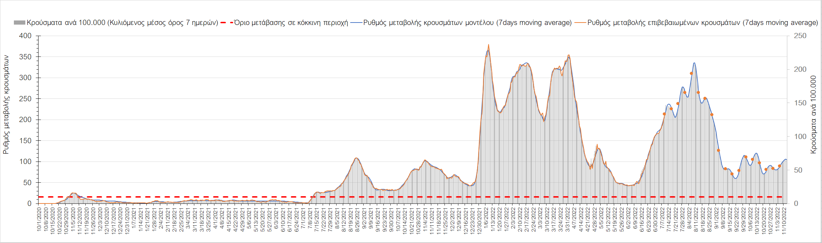
Σχήμα 18. Πορεία του ημερησίου αριθμού των κρουσμάτων (κυλιόμενος μέσος όρος 7 ημερών) στην Μεσσηνία
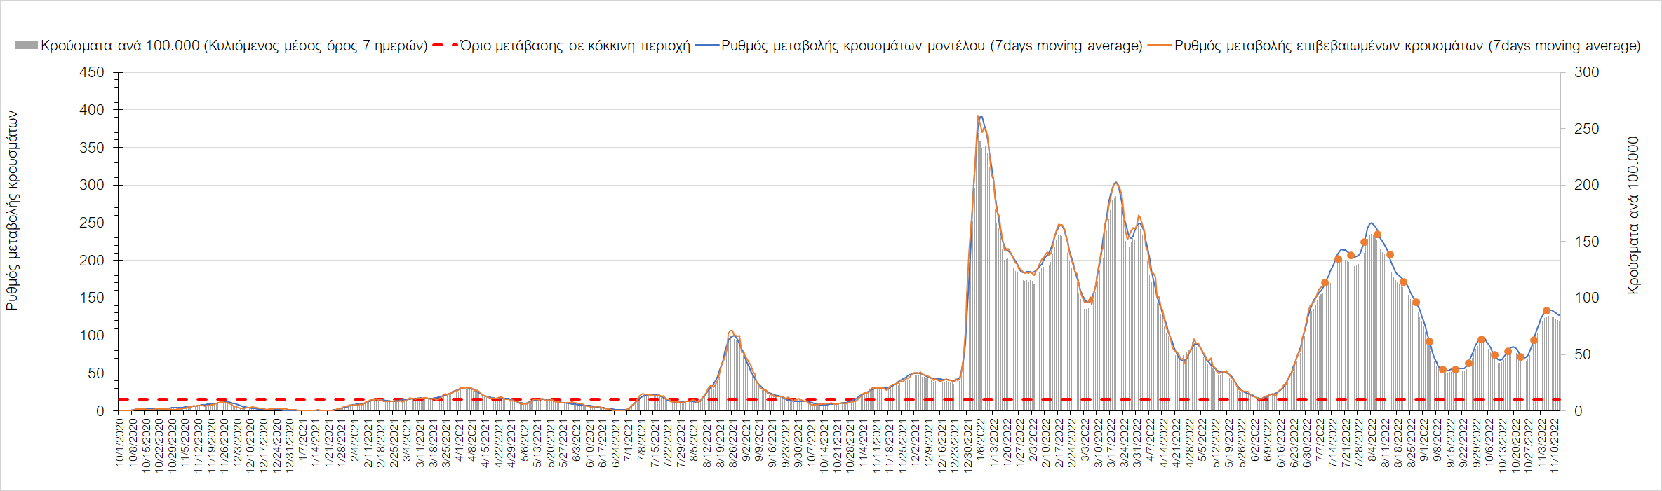
Σχήμα 19. Πορεία του ημερησίου αριθμού των κρουσμάτων (κυλιόμενος μέσος όρος 7 ημερών) στην Ηλεία
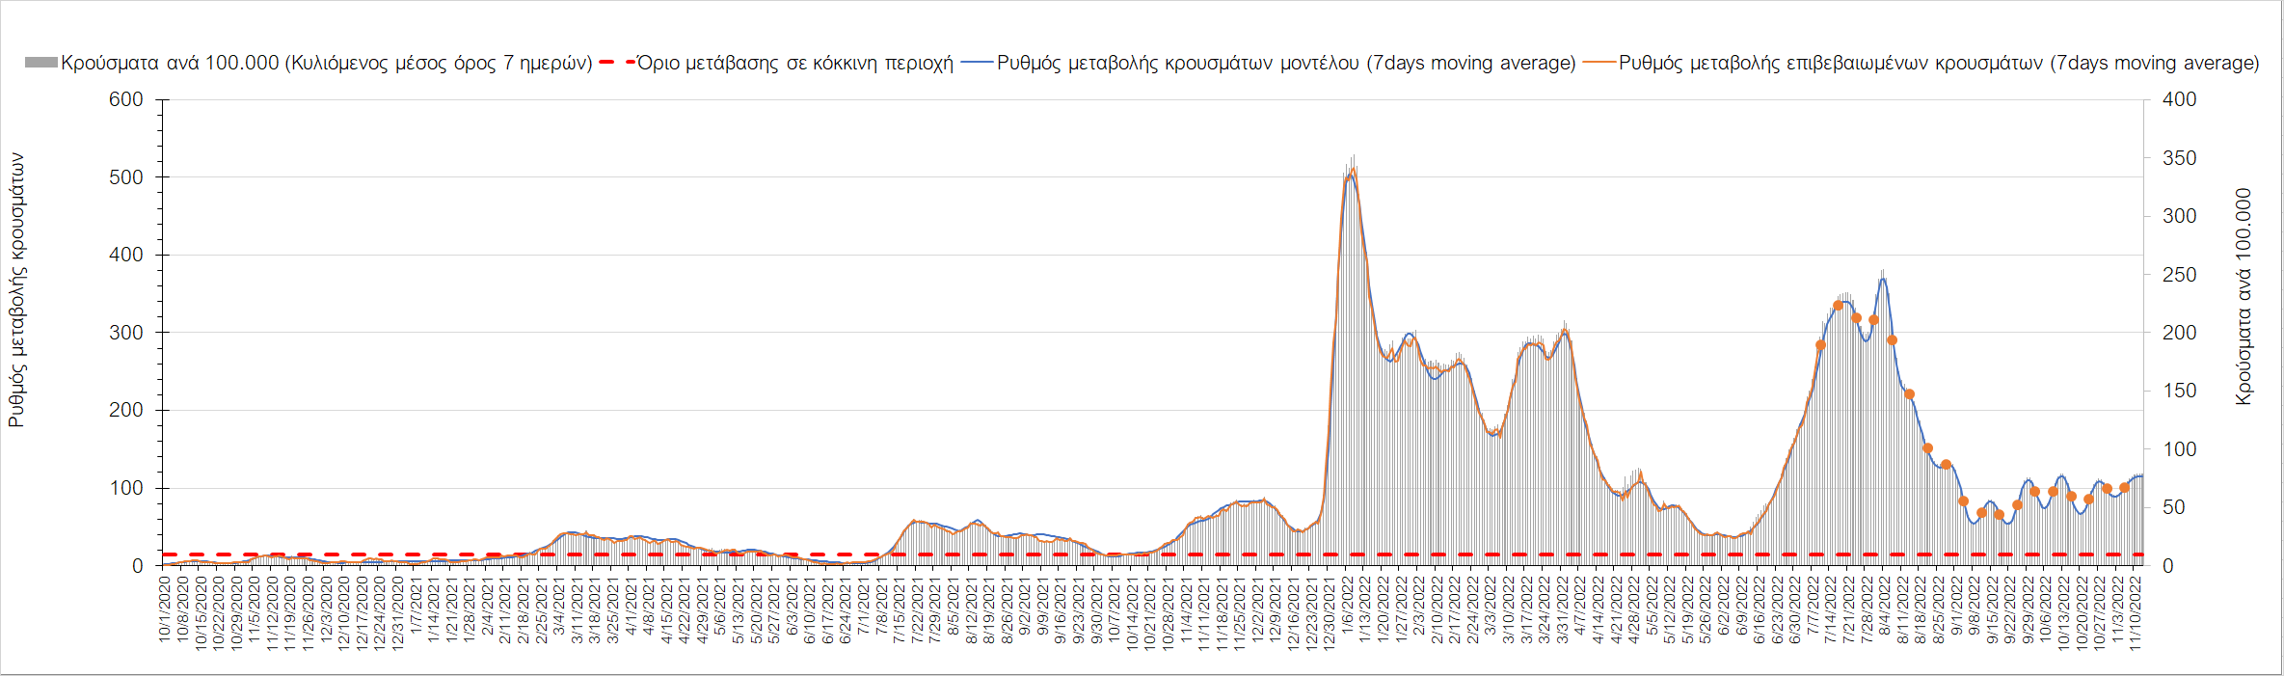
Σχήμα 20. Πορεία του ημερησίου αριθμού των κρουσμάτων (κυλιόμενος μέσος όρος 7 ημερών) στην Κορινθία
Στην Αιτωλοακαρνανία όπου εντοπίσθηκαν 162 κρούσματα παρατηρείται έντονα ανοδική πορεία (Σχήμα 21), ενώ συνεχίζει η άνοδος στην Εύβοια, με 198 κρούσματα (Σχήμα 22). Στη Βοιωτία, όπου εντοπίστηκαν 94 κρούσματα (Σχήμα 23) παρατηρείται ανοδική πορεία, όπως και στη Φωκίδα, όπου εντοπίστηκαν 21 κρούσματα (Σχήμα 24). Έντονα ανοδική συνεχίζει να είναι η πορεία στη Φθιώτιδα που εντοπίσθηκαν 159 κρούσματα (Σχήμα 25), ενώ ήπια ανοδική πορεία παρατηρείται στην Ευρυτανία, όπου εντοπίστηκαν 7 κρούσματα (Σχήμα 26).
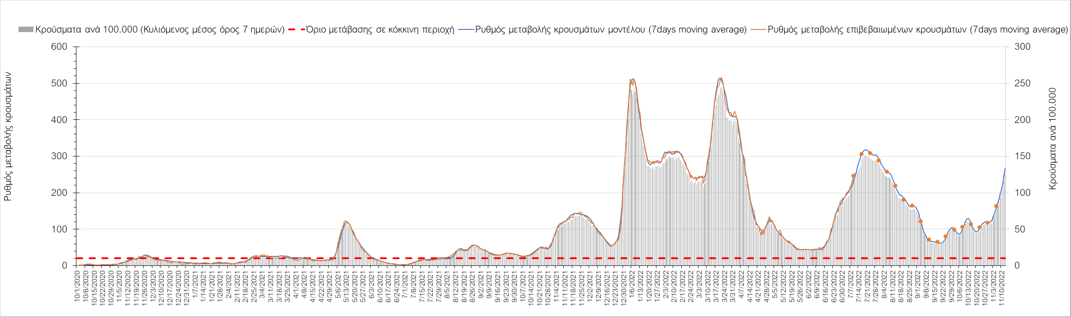
Σχήμα 21. Πορεία του ημερησίου αριθμού των κρουσμάτων (κυλιόμενος μέσος όρος 7 ημερών) στην Αιτωλοακαρνανία
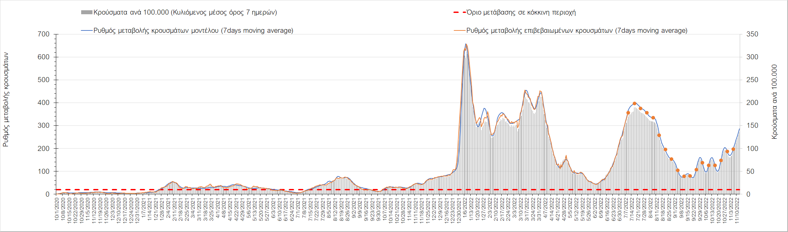
Σχήμα 22. Πορεία του ημερησίου αριθμού των κρουσμάτων (κυλιόμενος μέσος όρος 7 ημερών) στην Εύβοια
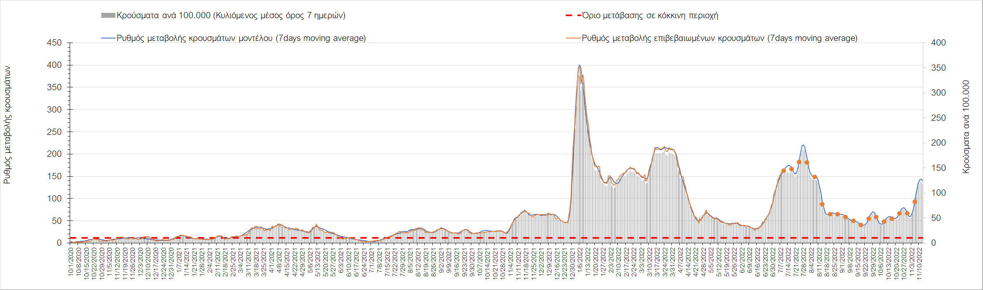
Σχήμα 23. Πορεία του ημερησίου αριθμού των κρουσμάτων (κυλιόμενος μέσος όρος 7 ημερών) στη Βοιωτία
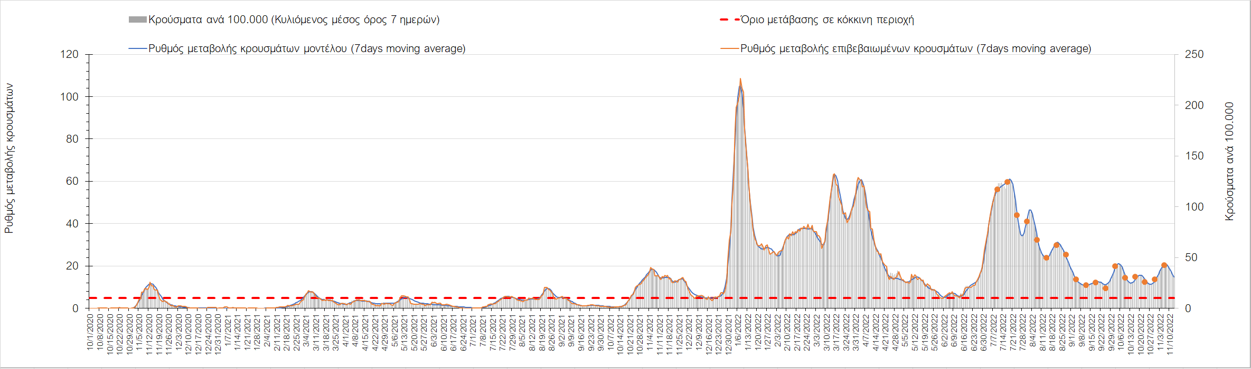
Σχήμα 24. Πορεία του ημερησίου αριθμού των κρουσμάτων (κυλιόμενος μέσος όρος 7 ημερών) στη Φωκίδα
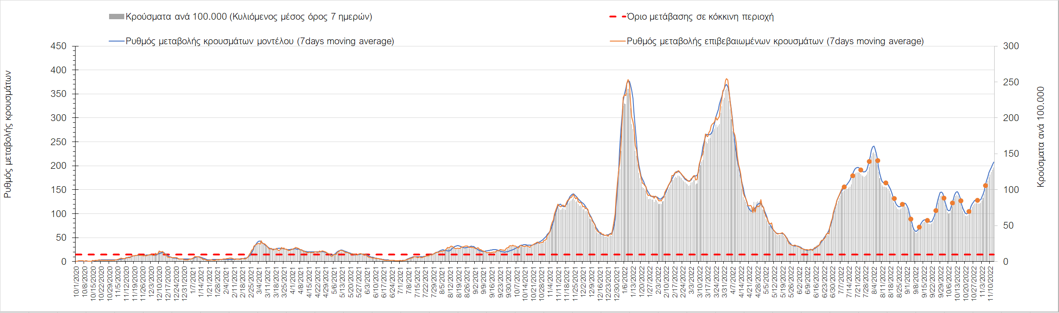
Σχήμα 25. Πορεία του ημερησίου αριθμού των κρουσμάτων (κυλιόμενος μέσος όρος 7 ημερών) στη Φθιώτιδα
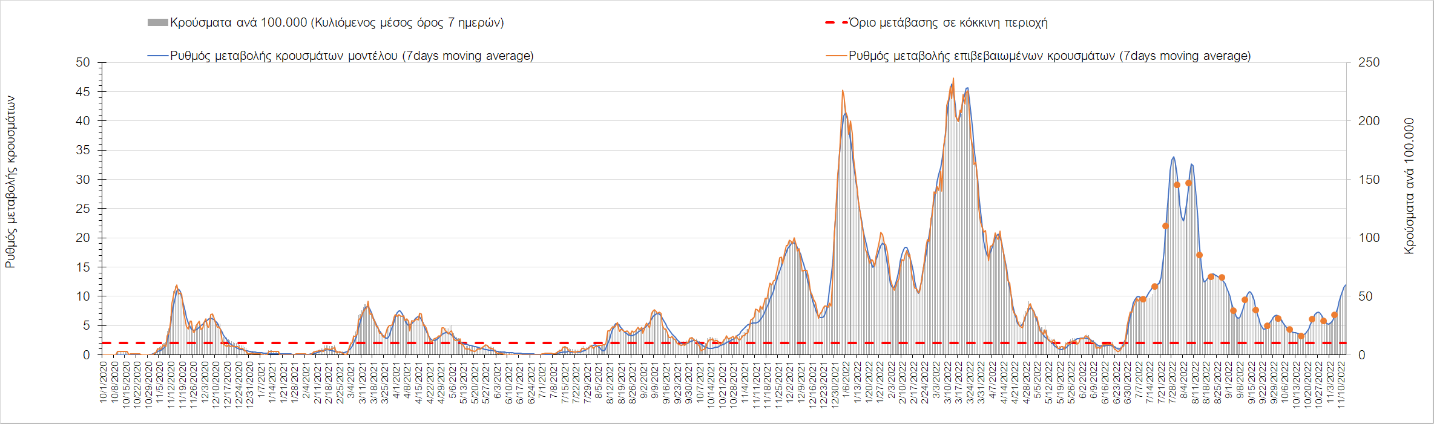
Σχήμα 26. Πορεία του ημερησίου αριθμού των κρουσμάτων (κυλιόμενος μέσος όρος 7 ημερών) στη Ευρυτανία
Αναφορικά με τις περιοχές της Ηπείρου, στα Ιωάννινα εντοπίστηκαν 156 κρούσματα, και διαμορφώνεται ήπια ανοδική πορεία (Σχήμα 27), ενώ πτωτική πορεία παρατηρείται στη Θεσπρωτία όπου εντοπίστηκαν 33 κρούσματα (Σχήμα 28). Ήπια ανοδική είναι η πορεία στην Άρτα όπου εντοπίστηκαν 61 κρούσματα (Σχήμα 29), όπως και στην Πρέβεζα, όπου εντοπίστηκαν 43 κρούσματα (Σχήμα 30).
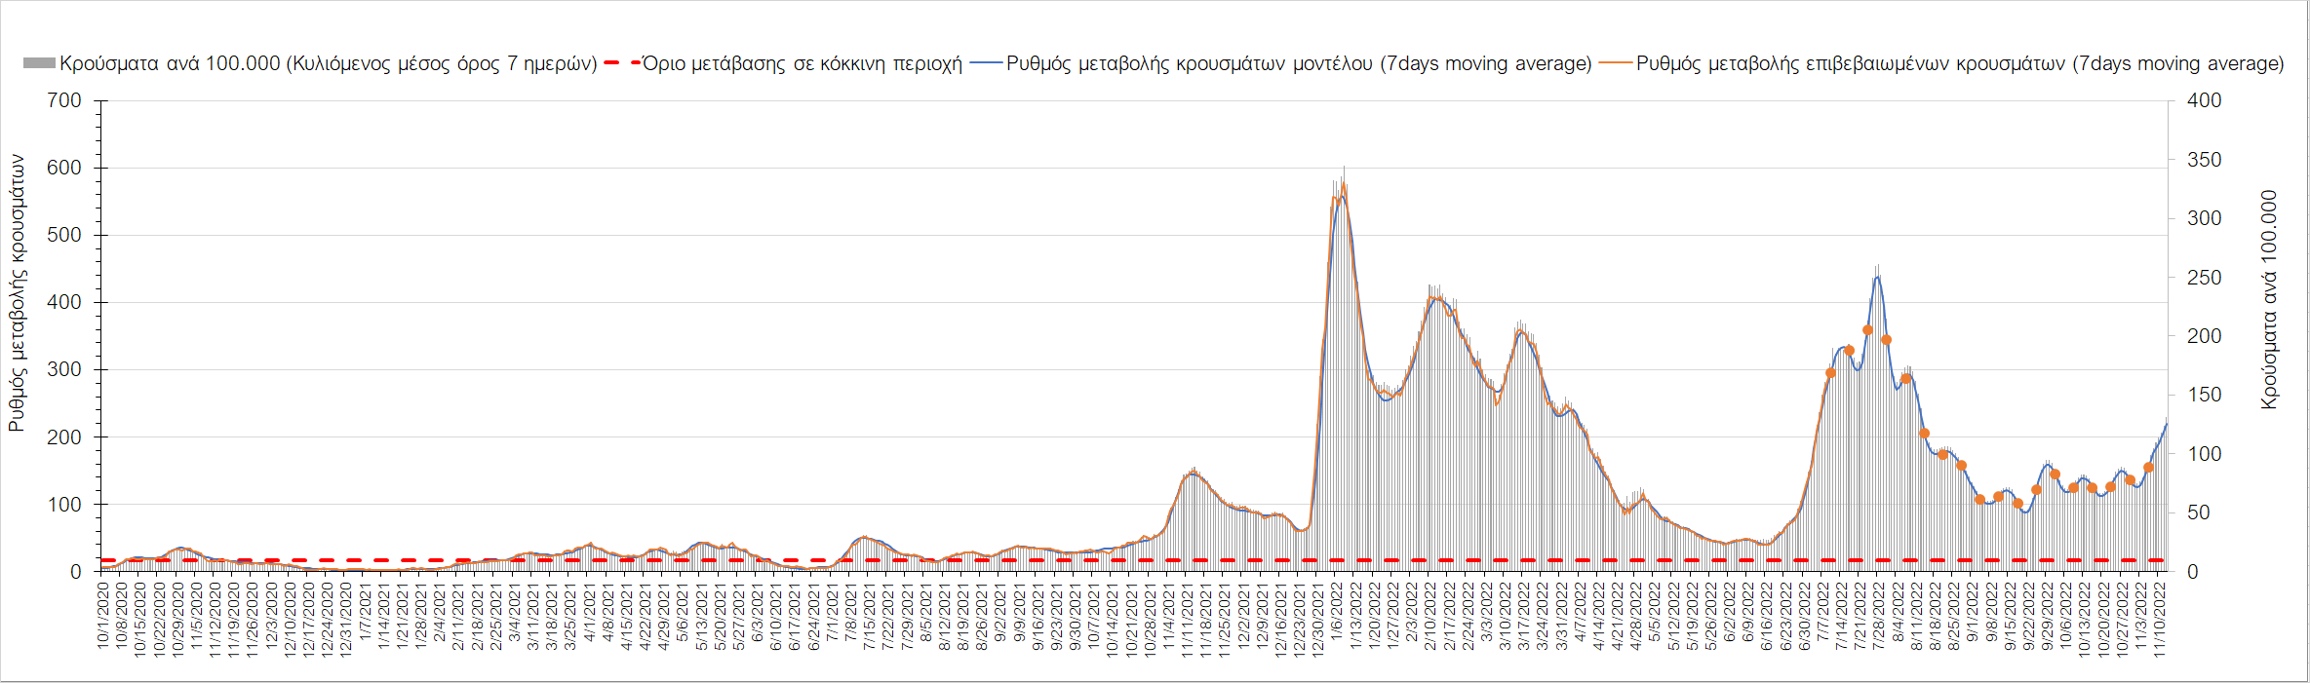
Σχήμα 27. Πορεία του ημερησίου αριθμού των κρουσμάτων (κυλιόμενος μέσος όρος 7 ημερών) στα Ιωάννινα
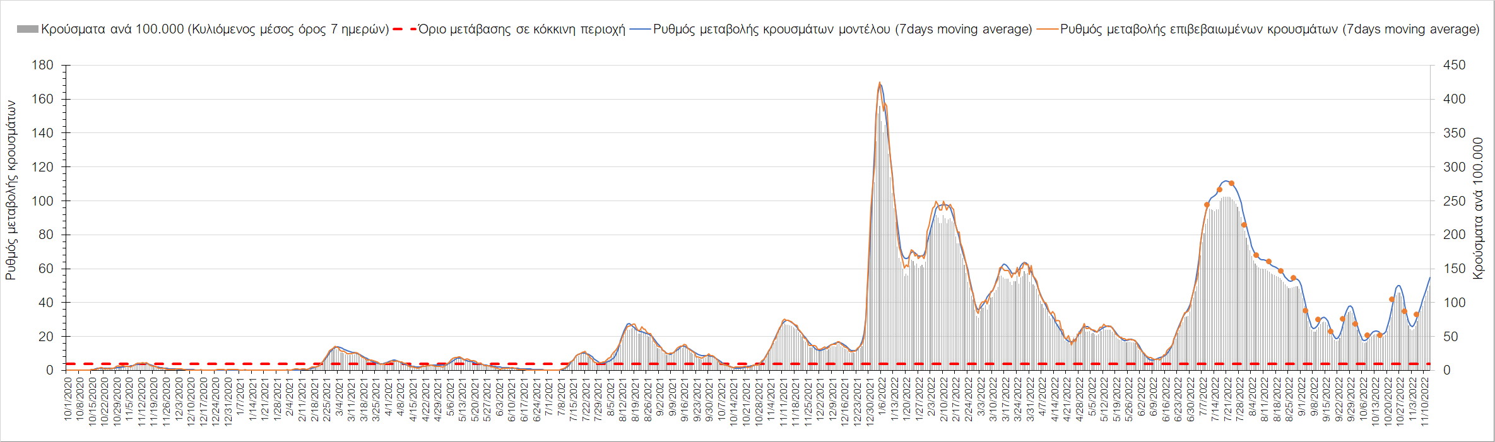
Σχήμα 28. Πορεία του ημερησίου αριθμού των κρουσμάτων (κυλιόμενος μέσος όρος 7 ημερών) στη Θεσπρωτία
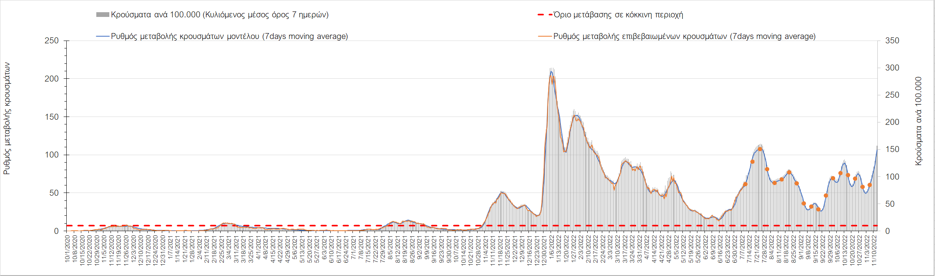
Σχήμα 29. Πορεία του ημερησίου αριθμού των κρουσμάτων (κυλιόμενος μέσος όρος 7 ημερών) στην Άρτα
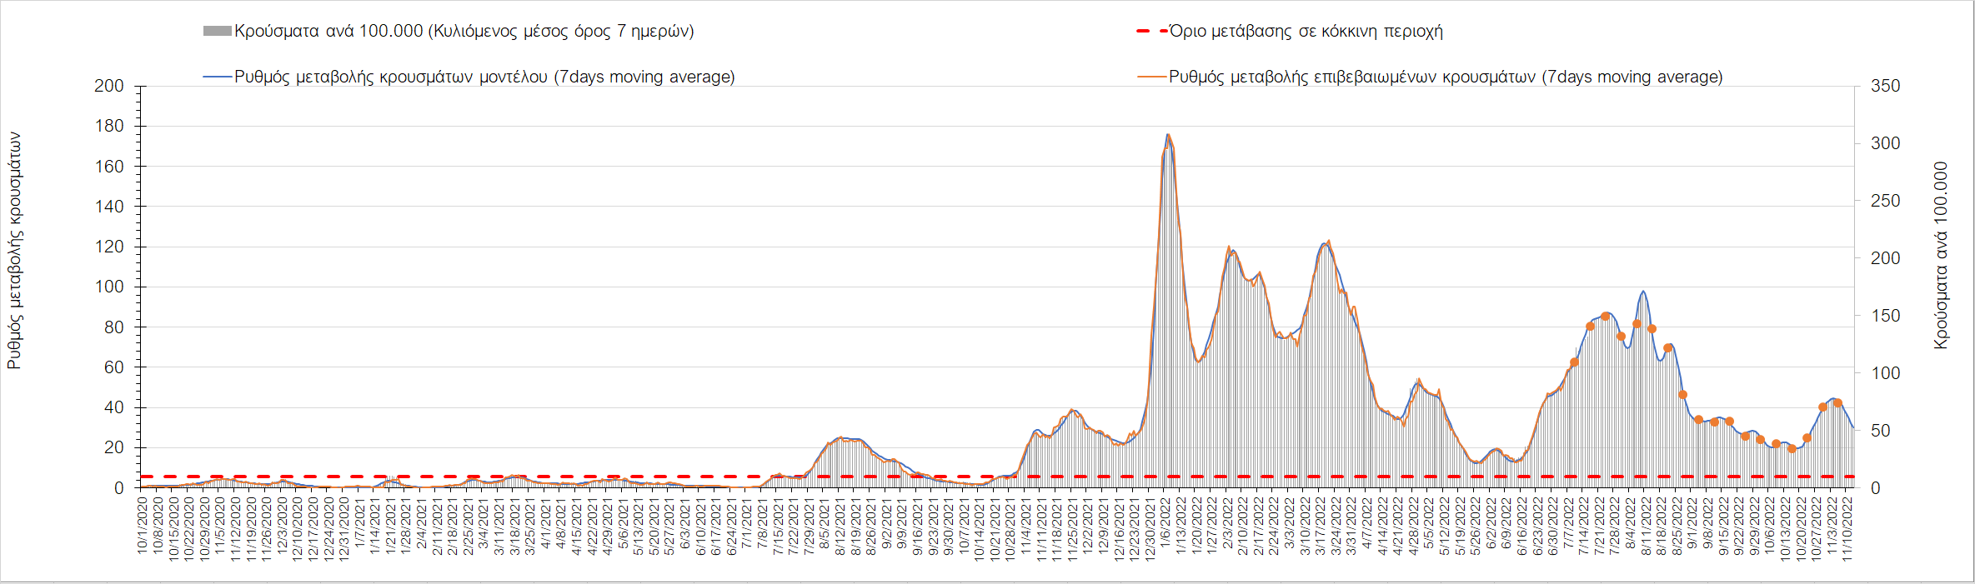
Σχήμα 30. Πορεία του ημερησίου αριθμού των κρουσμάτων (κυλιόμενος μέσος όρος 7 ημερών) στην Πρέβεζα
Όσον αφορά τις πόλεις της Βορείου Ελλάδας, ο εβδομαδιαίος μέσος όρος των κρουσμάτων διαμορφώνεται στα Γρεβενά σε 19 κρούσματα (Σχήμα 39), στη Δράμα σε 66 κρούσματα (Σχήμα 35), στην Ημαθία σε 90 κρούσματα (Σχήμα 31), στην Καβάλα σε 83 κρούσματα (Σχήμα 37), στην Καστοριά σε 43 κρούσματα (Σχήμα 41), στο Κιλκίς σε 54 κρούσματα (Σχήμα 36), στην Κοζάνη με 125 κρούσματα (Σχήμα 33), στην Πέλλα σε 79 κρούσματα (Σχήμα 32), στην Πιερία σε 68 κρούσματα (Σχήμα 38), στις Σέρρες σε 116 κρούσματα (Σχήμα 40), στη Φλώρινα σε 41 κρούσματα (Σχήμα 34) και στη Χαλκιδική σε 54 κρούσματα (Σχήμα 42). Αυτή την εβδομάδα, οι περισσότερες περιοχές της Μακεδονίας παρουσιάζουν ήπια πτωτική πορεία (η οποία θα αναστραφεί από την επόμενη εβδομάδα), με εξαίρεση την Κοζάνη, την Καβάλα, την Πιερία και τα Γρεβενά.
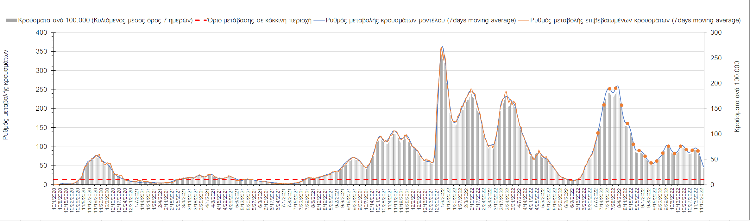
Σχήμα 31. Πορεία του ημερησίου αριθμού των κρουσμάτων (κυλιόμενος μέσος όρος 7 ημερών) στην Ημαθία
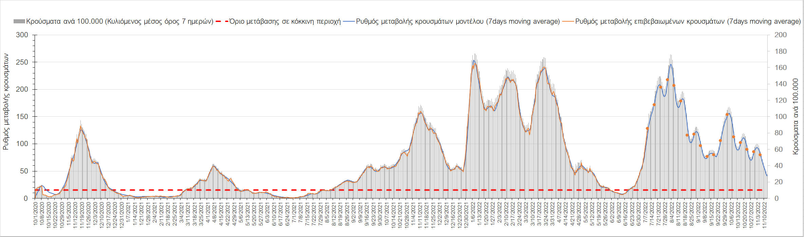
Σχήμα 32. Πορεία του ημερησίου αριθμού των κρουσμάτων (κυλιόμενος μέσος όρος 7 ημερών) στην Πέλλα
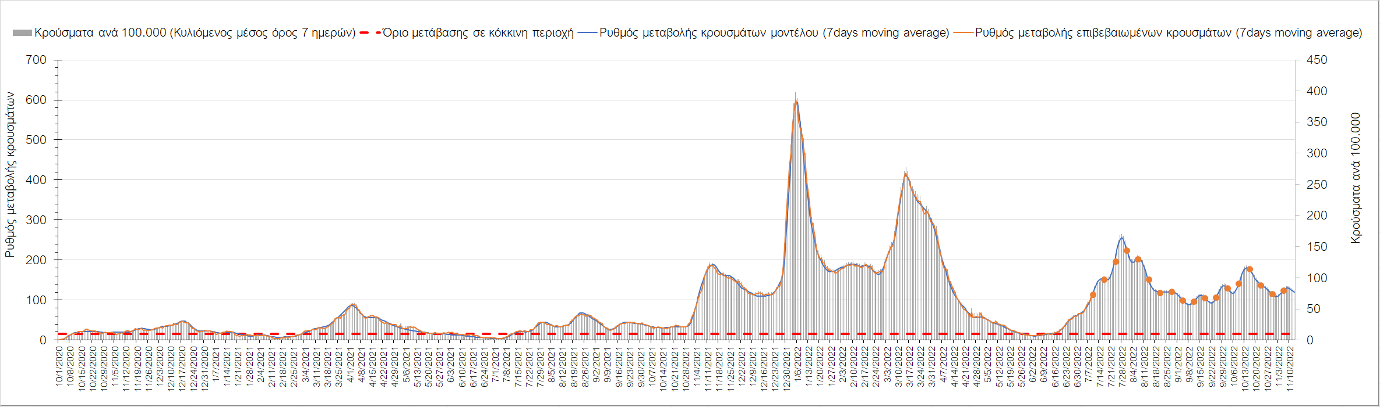
Σχήμα 33. Πορεία του ημερησίου αριθμού των κρουσμάτων (κυλιόμενος μέσος όρος 7 ημερών) στην Κοζάνη
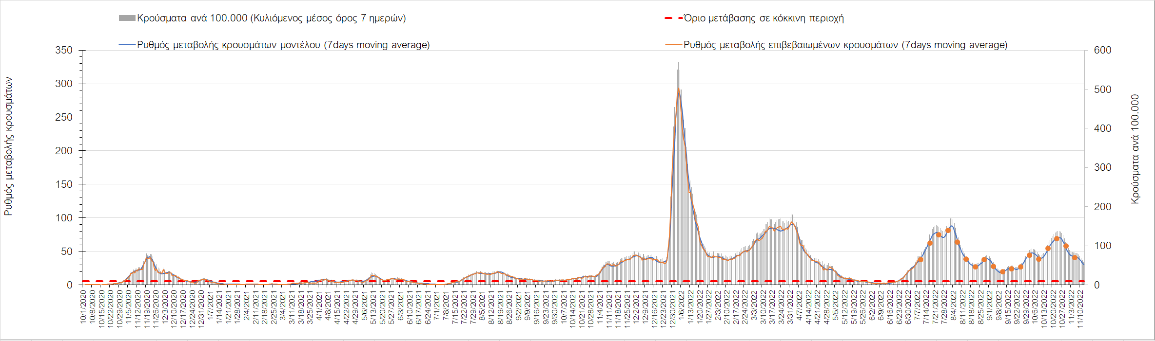
Σχήμα 34. Πορεία του ημερησίου αριθμού των κρουσμάτων (κυλιόμενος μέσος όρος 7 ημερών) στη Φλώρινα
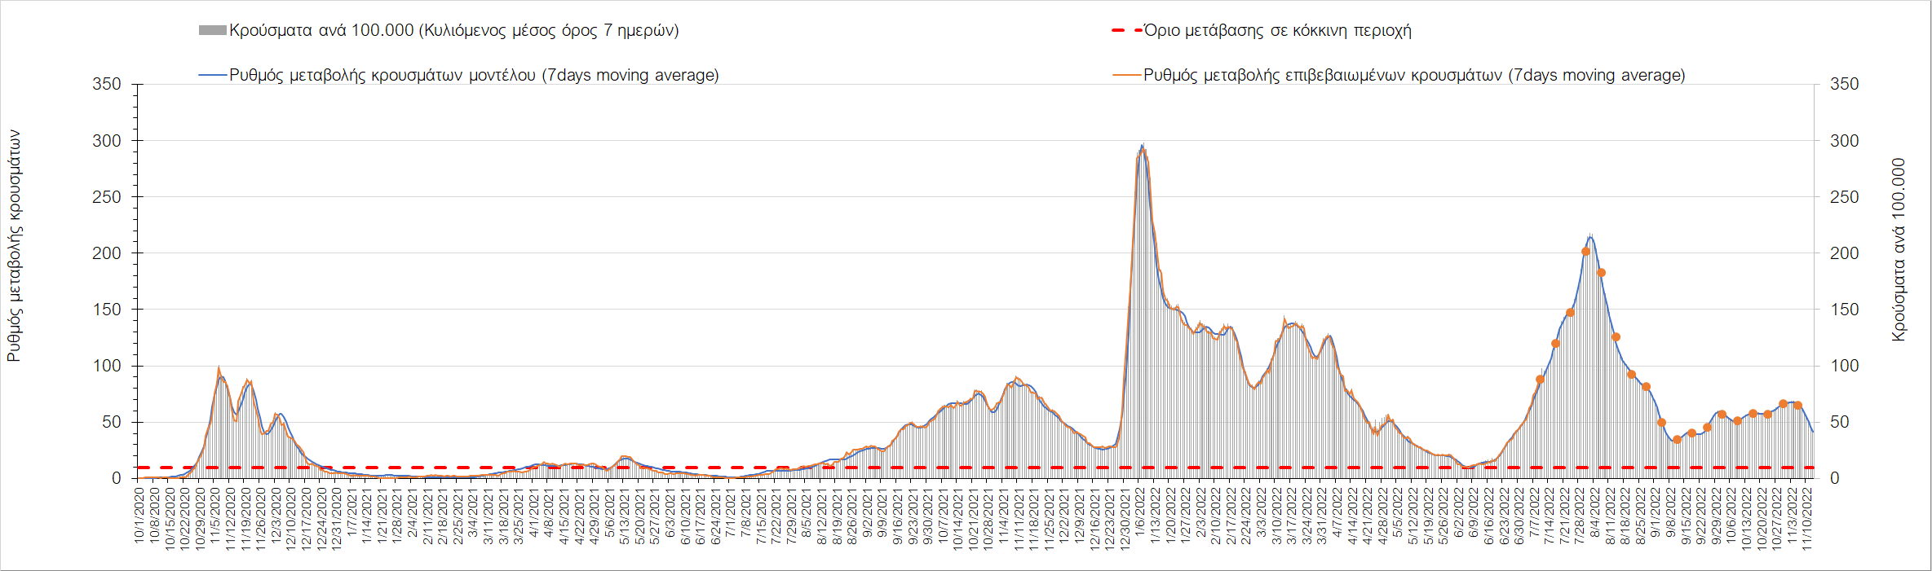
Σχήμα 35. Πορεία του ημερησίου αριθμού των κρουσμάτων (κυλιόμενος μέσος όρος 7 ημερών) στη Δράμα
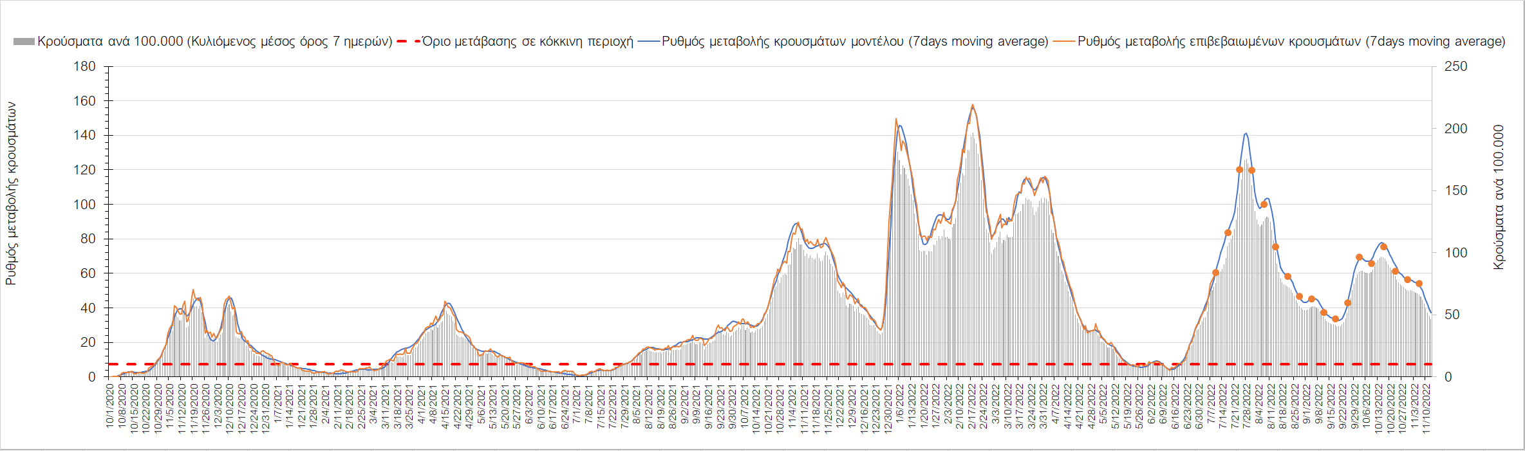
Σχήμα 36. Πορεία του ημερησίου αριθμού των κρουσμάτων (κυλιόμενος μέσος όρος 7 ημερών) στο Κιλκίς
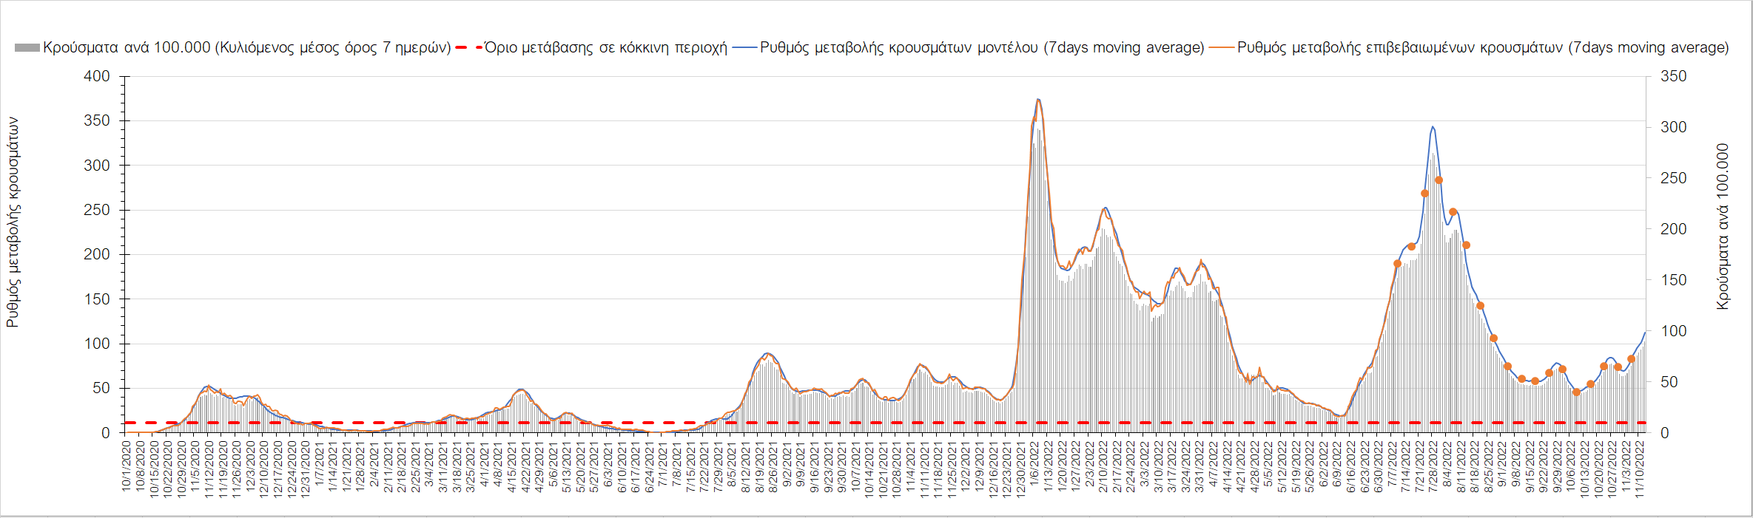
Σχήμα 37. Πορεία του ημερησίου αριθμού των κρουσμάτων (κυλιόμενος μέσος όρος 7 ημερών) στην Καβάλα
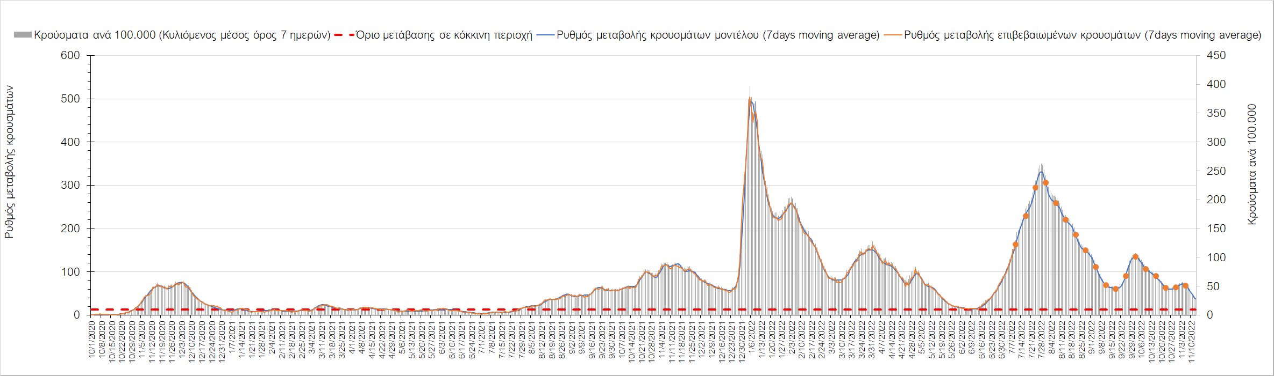
Σχήμα 38. Πορεία του ημερησίου αριθμού των κρουσμάτων (κυλιόμενος μέσος όρος 7 ημερών) στην Πιερία
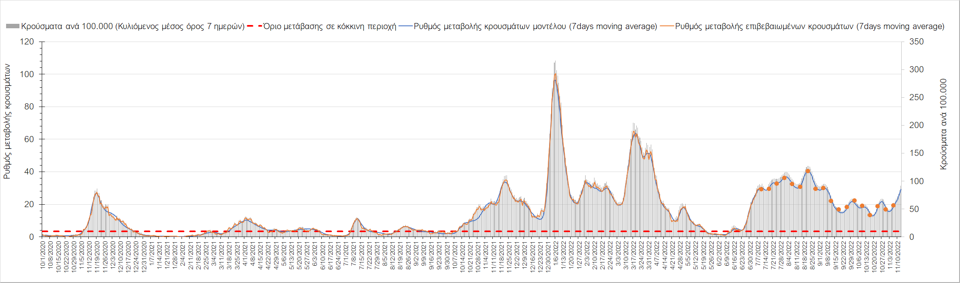
Σχήμα 39. Πορεία του ημερησίου αριθμού των κρουσμάτων (κυλιόμενος μέσος όρος 7 ημερών) στα Γρεβενά
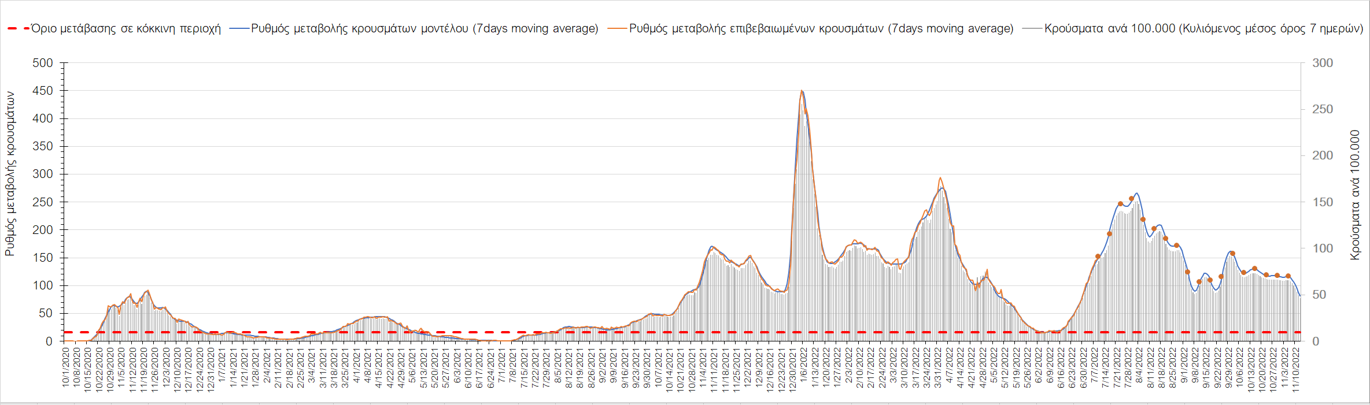
Σχήμα 40. Πορεία του ημερησίου αριθμού των κρουσμάτων (κυλιόμενος μέσος όρος 7 ημερών) στις Σέρρες
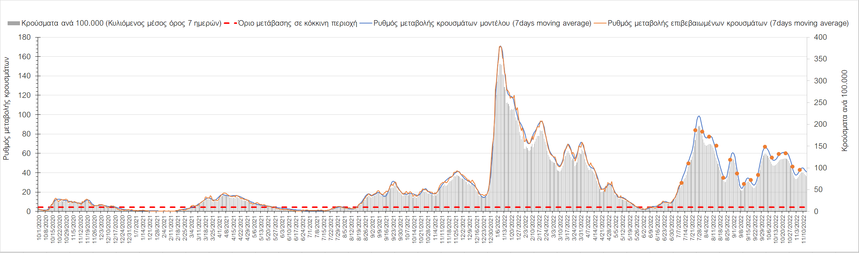
Σχήμα 41. Πορεία του ημερησίου αριθμού των κρουσμάτων (κυλιόμενος μέσος όρος 7 ημερών) στην Καστοριά
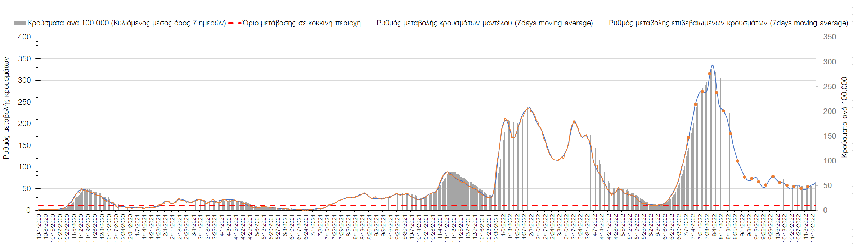
Σχήμα 42. Πορεία του ημερησίου αριθμού των κρουσμάτων (κυλιόμενος μέσος όρος 7 ημερών) στη Χαλκιδική
Όσον αφορά στη Θράκη, στη Ροδόπη εντοπίστηκαν 68 κρούσματα σε εβδομαδιαίο μέσο όρο (Σχήμα 43), και παρουσιάζεται ανοδική πορεία, όπως και στον Έβρο, που εντοπίσθηκαν 109 κρούσματα (Σχήμα 45), ενώ σταθεροποιητική πορεία παρουσιάζεται στη Ξάνθη, όπου εντοπίστηκαν 49 κρούσματα (Σχήμα 44).
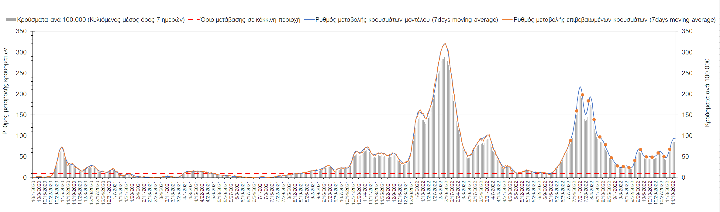
Σχήμα 43. Πορεία του ημερησίου αριθμού των κρουσμάτων (κυλιόμενος μέσος όρος 7 ημερών) στη Ροδόπη
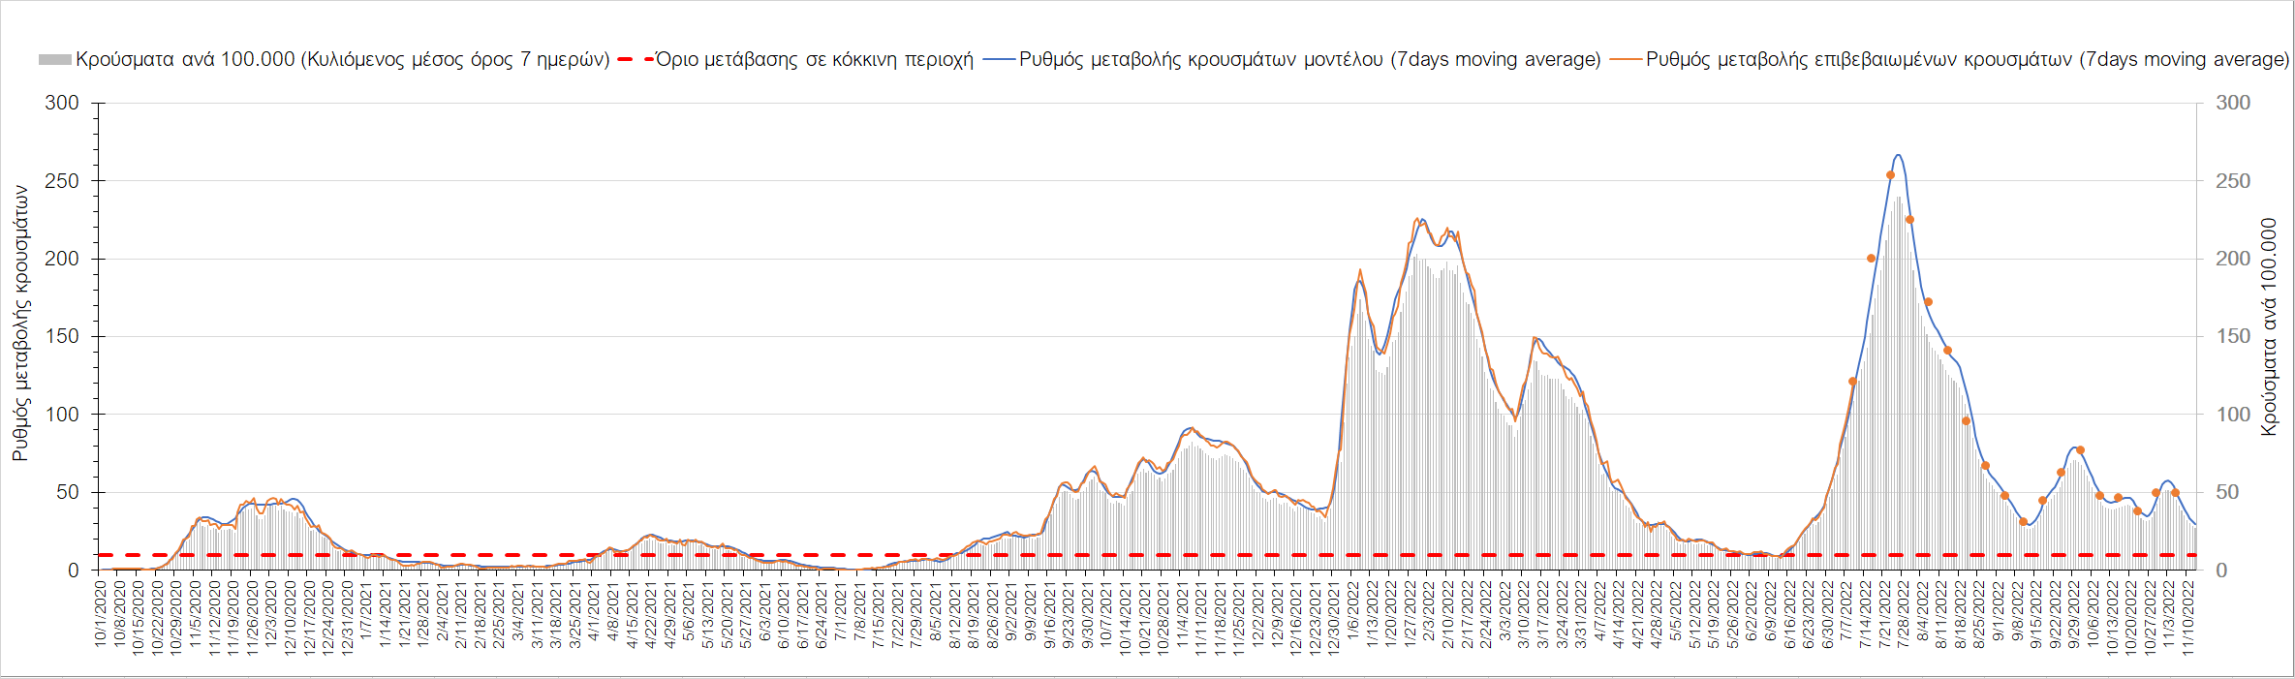
Σχήμα 44. Πορεία του ημερησίου αριθμού των κρουσμάτων (κυλιόμενος μέσος όρος 7 ημερών) στη Ξάνθη
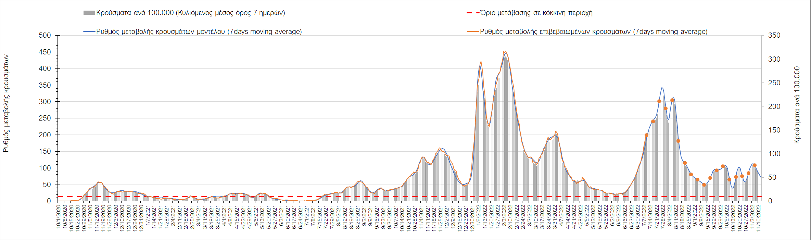
Σχήμα 45. Πορεία του ημερησίου αριθμού των κρουσμάτων (κυλιόμενος μέσος όρος 7 ημερών) στον Έβρο
Στο Ηράκλειο, όπου εντοπίστηκαν 224 κρούσματα συνεχίζει η οριακά πτωτική πορεία (Σχήμα 46), ενώ ήπια ανοδική είναι στα Χανιά με 72 κρούσματα σήμερα (Σχήμα 47). Στο Ρέθυμνο με 51 κρούσματα, παρουσιάζεται οριακά ανοδική πορεία (Σχήμα 48), όπως και στο Λασίθι, όπου εντοπίστηκαν 35 κρούσματα (Σχήμα 49).
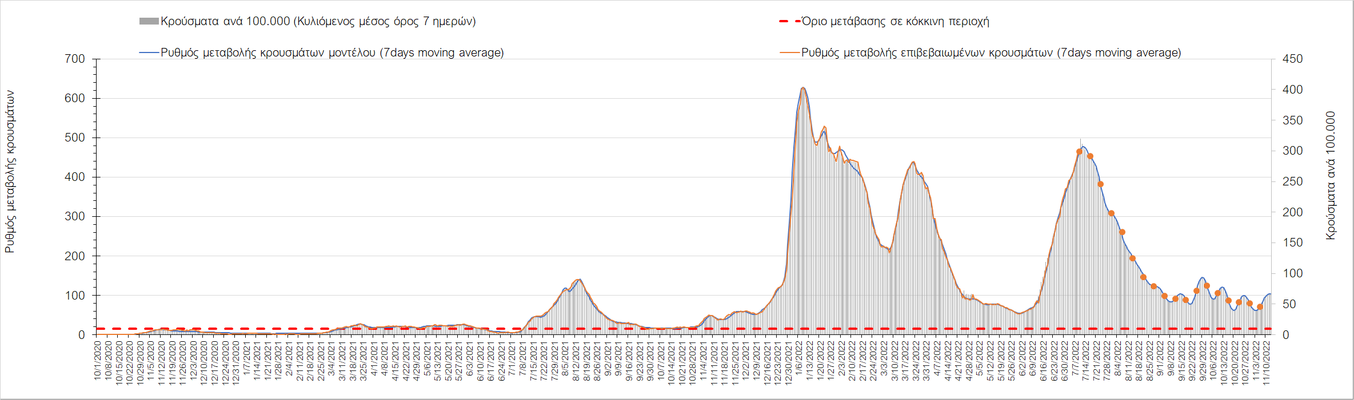
Σχήμα 46. Πορεία του ημερησίου αριθμού των κρουσμάτων (κυλιόμενος μέσος όρος 7 ημερών) στο Ηράκλειο
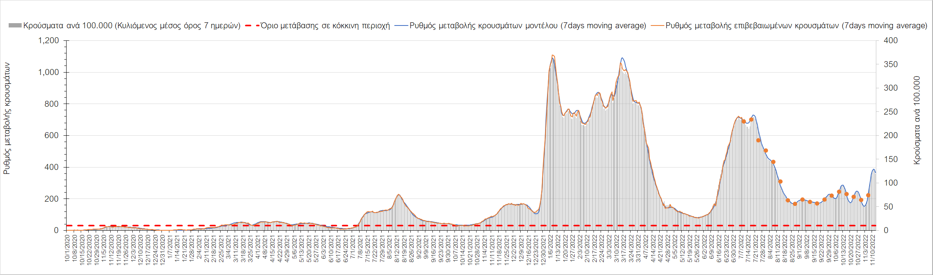
Σχήμα 47. Πορεία του ημερησίου αριθμού των κρουσμάτων (κυλιόμενος μέσος όρος 7 ημερών) στα Χανιά
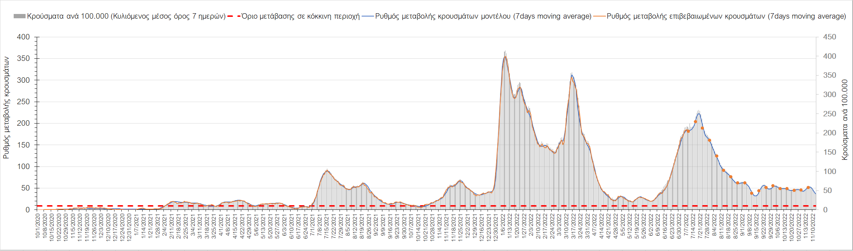
Σχήμα 48. Πορεία του ημερησίου αριθμού των κρουσμάτων (κυλιόμενος μέσος όρος 7 ημερών) στο Ρέθυμνο
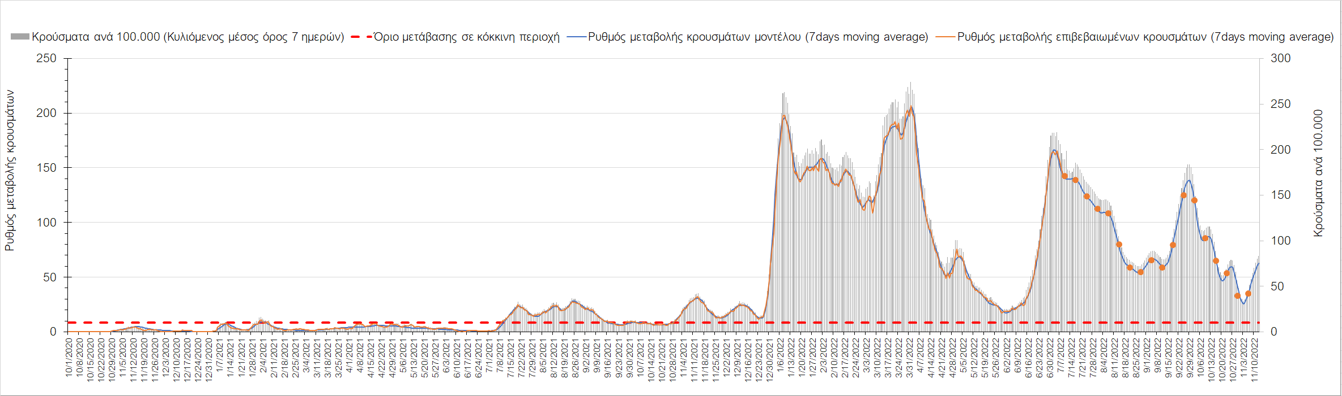
Σχήμα 49. Πορεία του ημερησίου αριθμού των κρουσμάτων (κυλιόμενος μέσος όρος 7 ημερών) στο Λασίθι
Ήπια ανοδική πορεία παρατηρείται στην Κέρκυρα όπου εντοπίστηκαν 67 κρούσματα (Σχήμα 50), ενώ σταθεροποιητική παρατηρείται στη Ζάκυνθο, όπου εντοπίστηκαν 8 κρούσματα (Σχήμα 51). Ανοδική είναι η πορεία της διασποράς στη Λευκάδα με 14 κρούσματα (Σχήμα 52), ενώ έντονα ανοδική είναι στην Κεφαλλονιά με 40 κρούσματα (Σχήμα 53), και στην Ιθάκη όπου εντοπίστηκαν 2 νέα κρούσματα (Σχήμα 54).
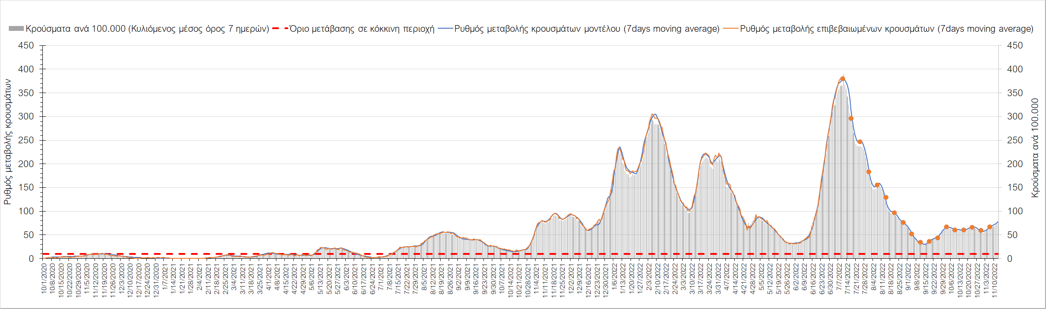
Σχήμα 50. Πορεία του ημερησίου αριθμού των κρουσμάτων (κυλιόμενος μέσος όρος 7 ημερών) στην Κέρκυρα
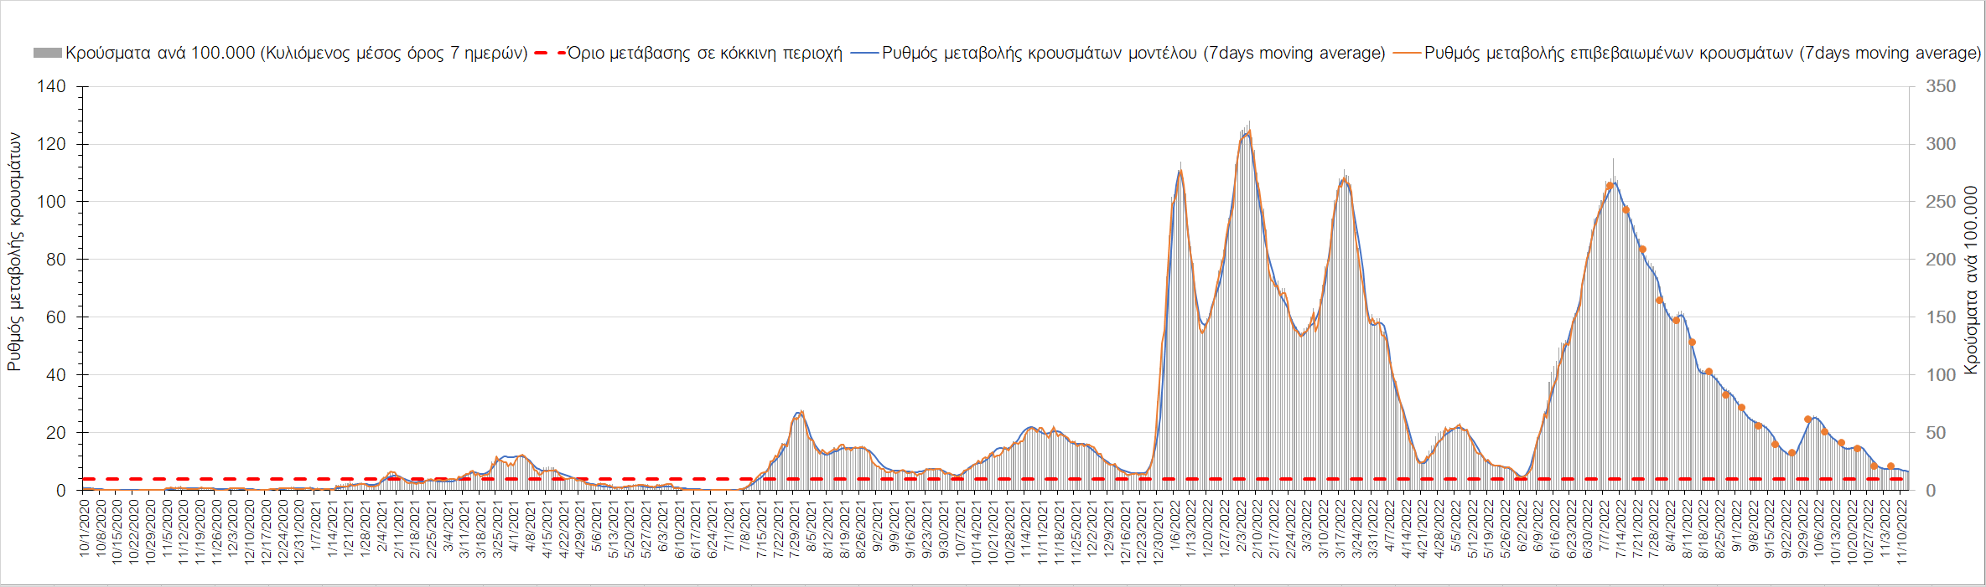
Σχήμα 51. Πορεία του ημερησίου αριθμού των κρουσμάτων (κυλιόμενος μέσος όρος 7 ημερών) στη Ζάκυνθο
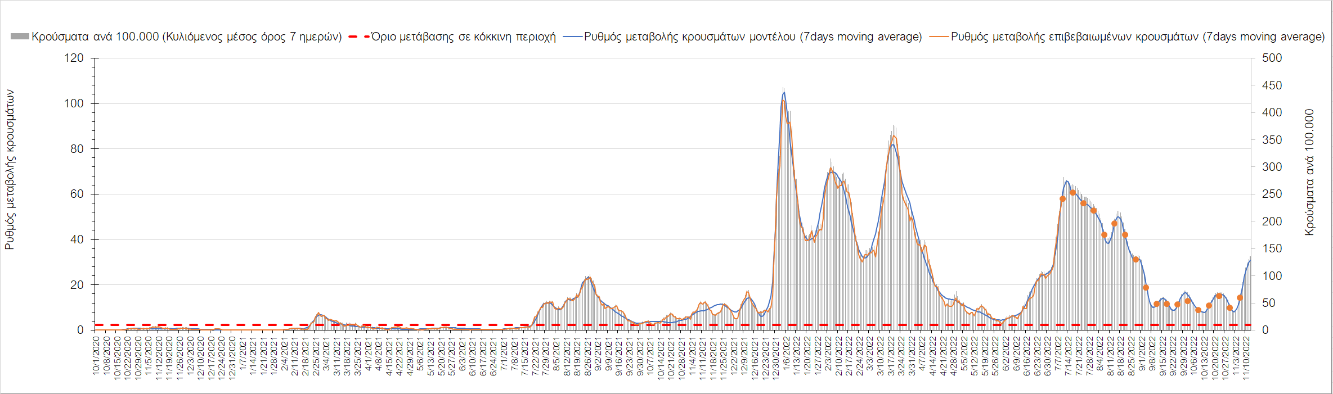
Σχήμα 52. Πορεία του ημερησίου αριθμού των κρουσμάτων (κυλιόμενος μέσος όρος 7 ημερών) στη Λευκάδα
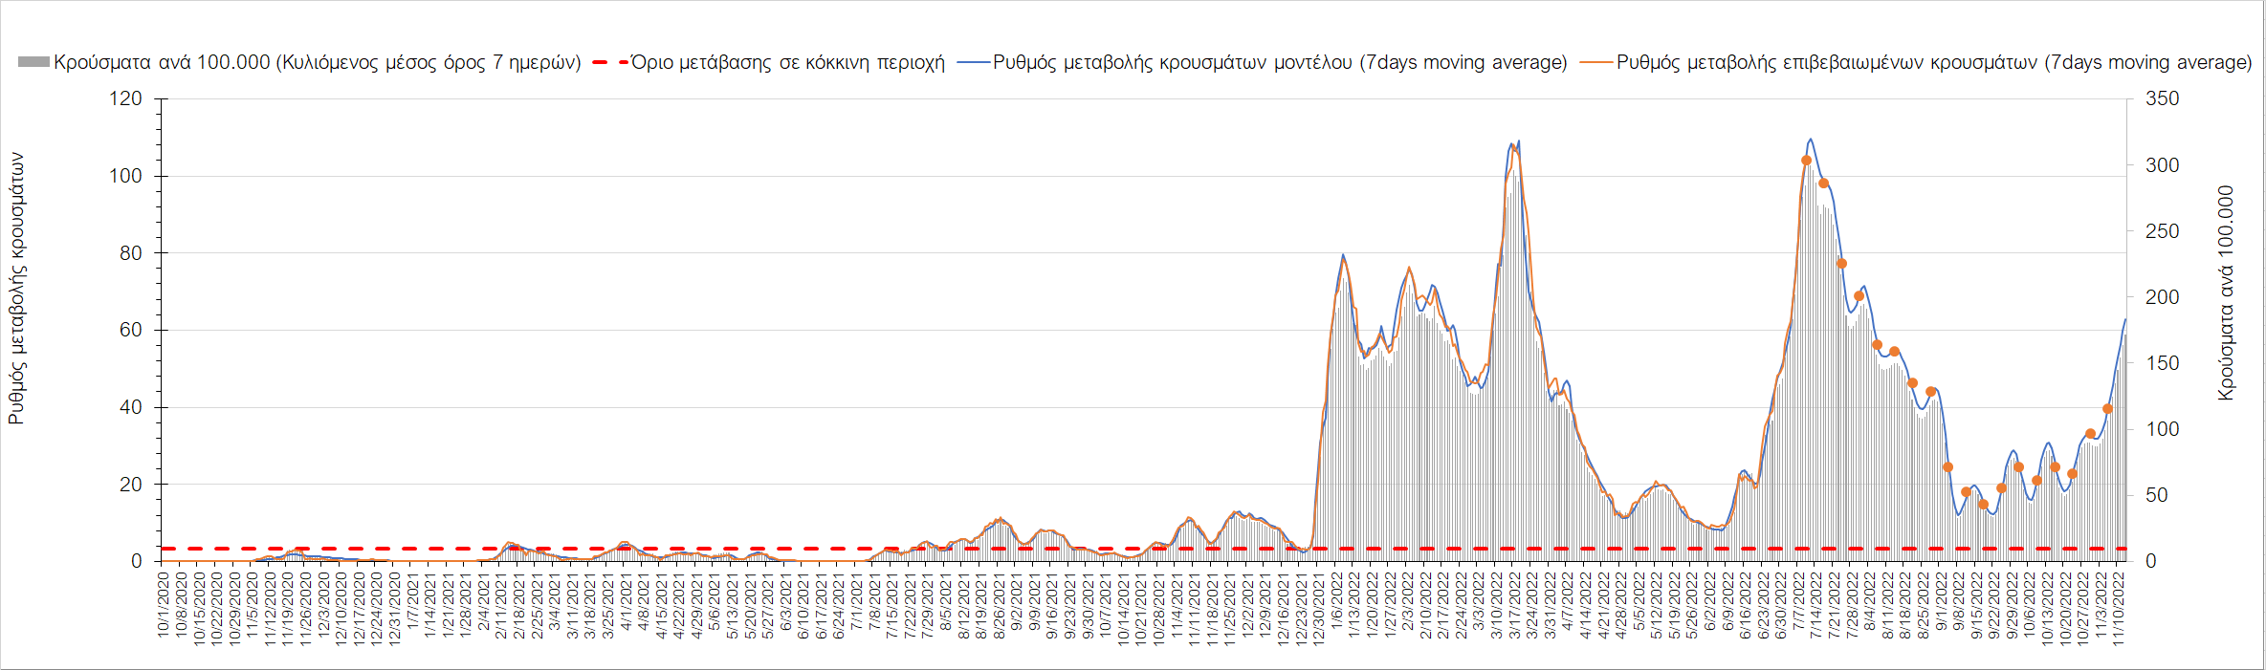
Σχήμα 53. Πορεία του ημερησίου αριθμού των κρουσμάτων (κυλιόμενος μέσος όρος 7 ημερών) στην Κεφαλλονιά
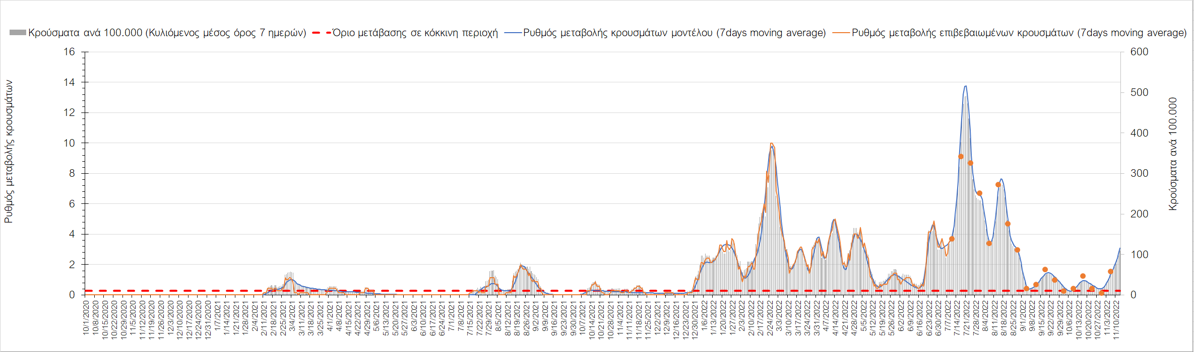
Σχήμα 54. Πορεία του ημερησίου αριθμού των κρουσμάτων (κυλιόμενος μέσος όρος 7 ημερών) στην Ιθάκη
Ήπια ανοδική είναι η πορεία στη Θάσο, όπου εντοπίστηκαν 4 κρούσματα (Σχήμα 55), και πιο έντονα ανοδική είναι στη Λέσβο, όπου εντοπίστηκαν 92 κρούσματα (Σχήμα 56). Έντονα ανοδική είναι η πορεία στη Χίο, όπου εντοπίστηκαν 38 κρούσματα (Σχήμα 57), ενώ σταθεροποιητική είναι στη Ρόδο, όπου εντοπίστηκαν 89 κρούσματα (Σχήμα 58).
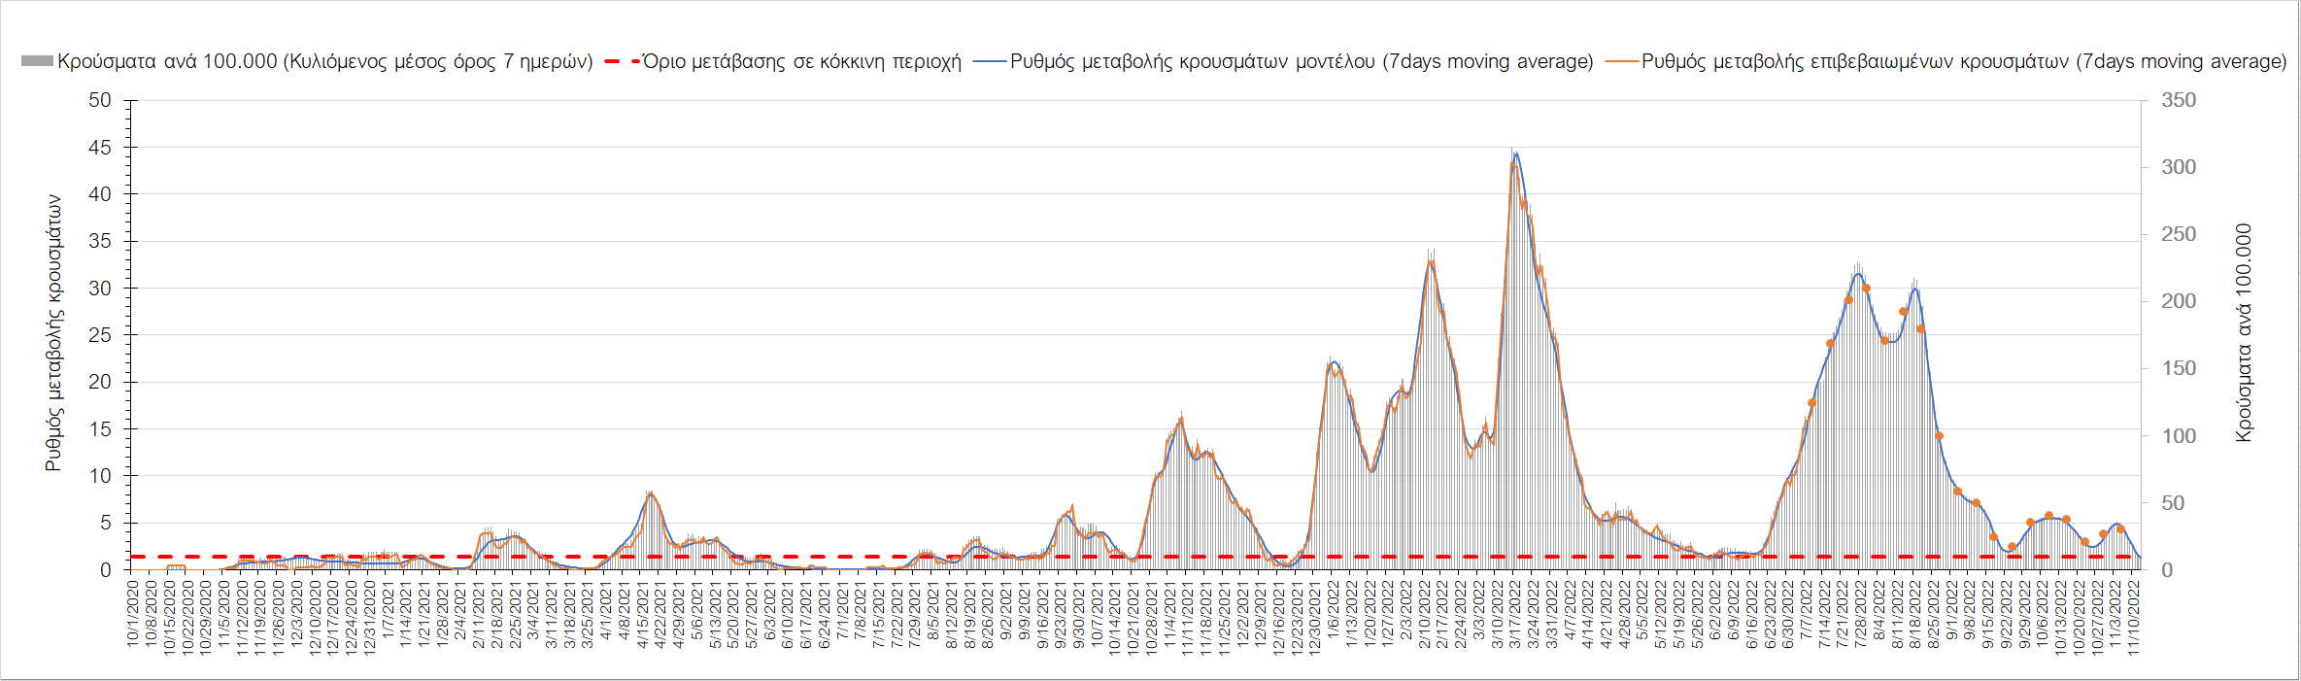
Σχήμα 55. Πορεία του ημερησίου αριθμού των κρουσμάτων (κυλιόμενος μέσος όρος 7 ημερών) στη Θάσο
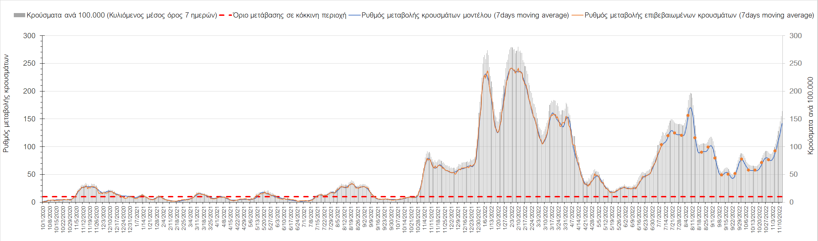
Σχήμα 56. Πορεία του ημερησίου αριθμού των κρουσμάτων (κυλιόμενος μέσος όρος 7 ημερών) στη Λέσβο
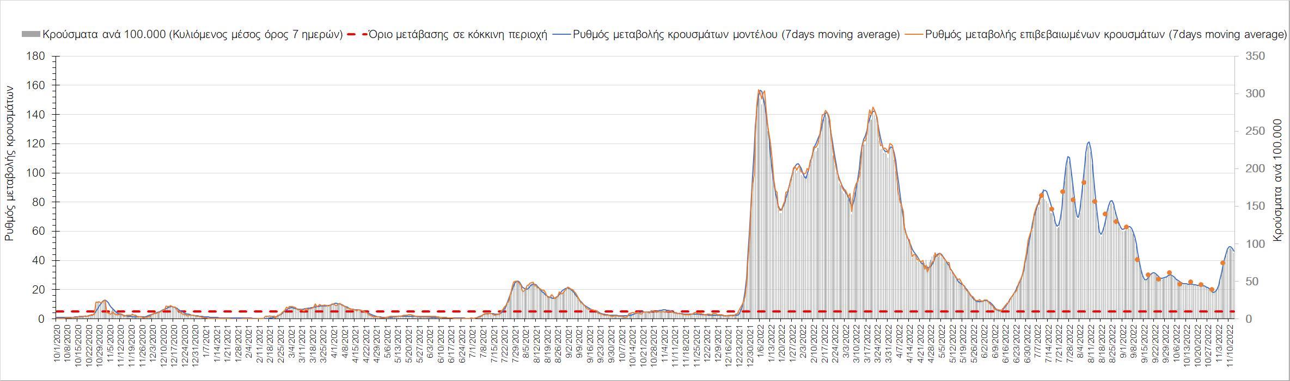
Σχήμα 57. Πορεία του ημερησίου αριθμού των κρουσμάτων (κυλιόμενος μέσος όρος 7 ημερών) στη Χίο
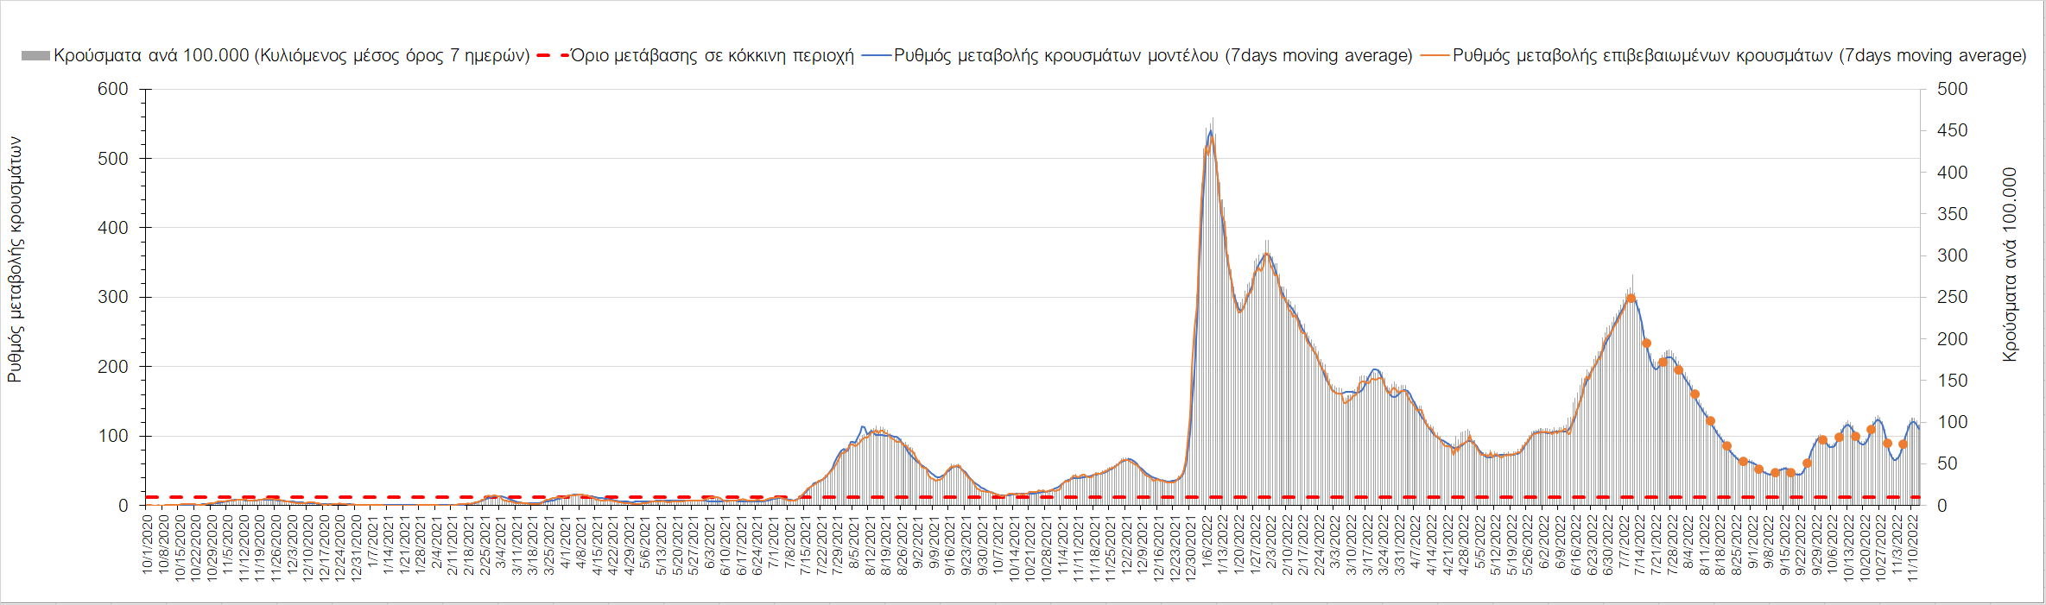
Σχήμα 58. Πορεία του ημερησίου αριθμού των κρουσμάτων (κυλιόμενος μέσος όρος 7 ημερών) στη Ρόδο
Ανοδική είναι η πορεία στην Άνδρο με 5 κρούσματα (Σχήμα 59), όπως και στην Ικαρία με 5 κρούσματα (Σχήμα 60). Στις Κέα–Κύθνο δεν εντοπίστηκαν νέα κρούσματα και παραμένει σταθεροποιητική η πορεία (Σχήμα 61), ενώ ήπια πτωτική πορεία παρατηρείται στην Κω με 21 κρούσματα (Σχήμα 62), όχι όμως και στη Λήμνο, όπου διαμορφώνεται ανοδική πορεία και που παρατηρήθηκαν 8 κρούσματα (Σχήμα 63).
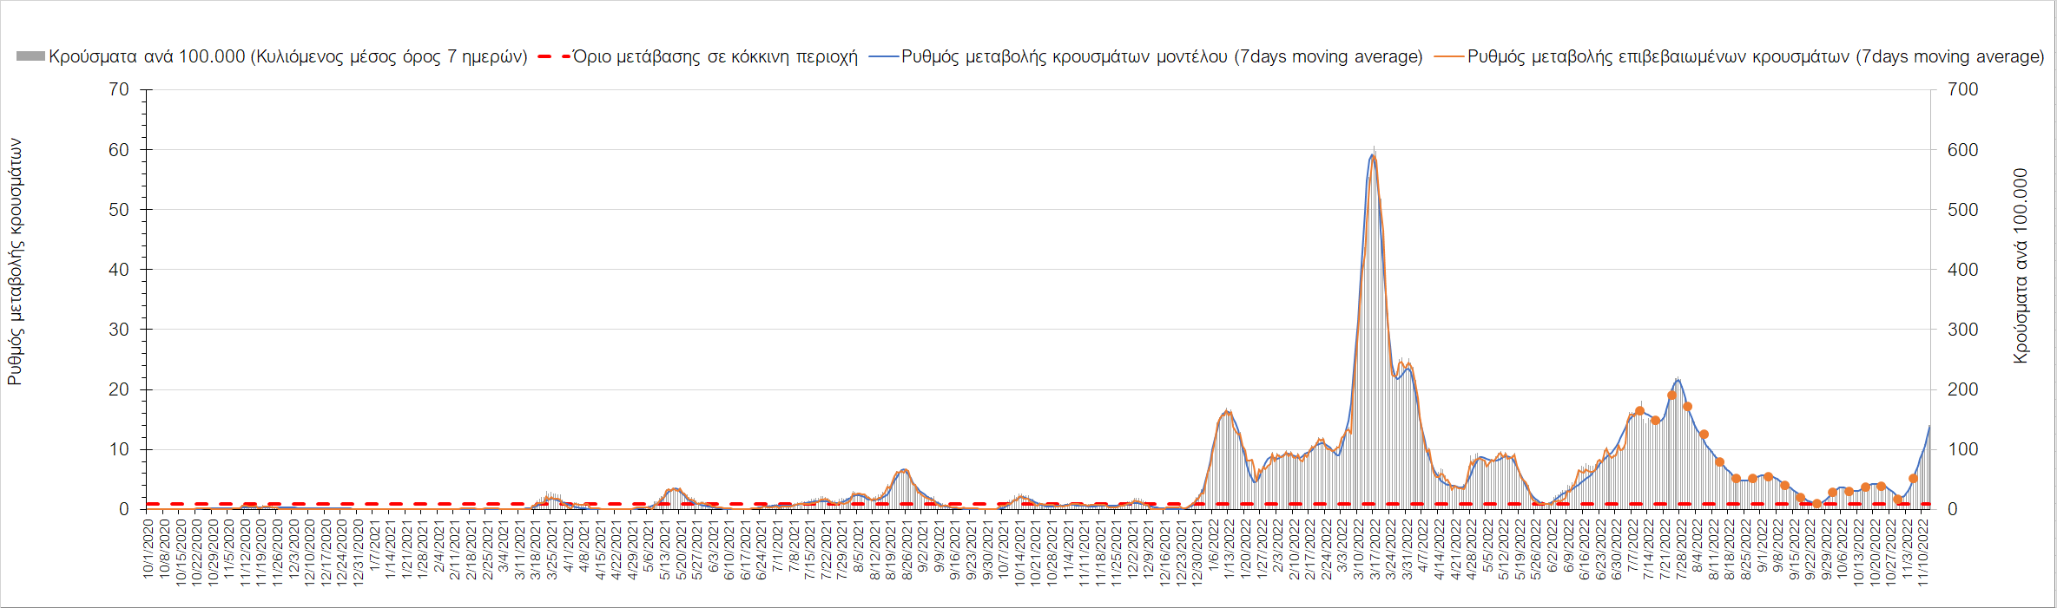
Σχήμα 59. Πορεία του ημερησίου αριθμού των κρουσμάτων (κυλιόμενος μέσος όρος 7 ημερών) στην Άνδρο
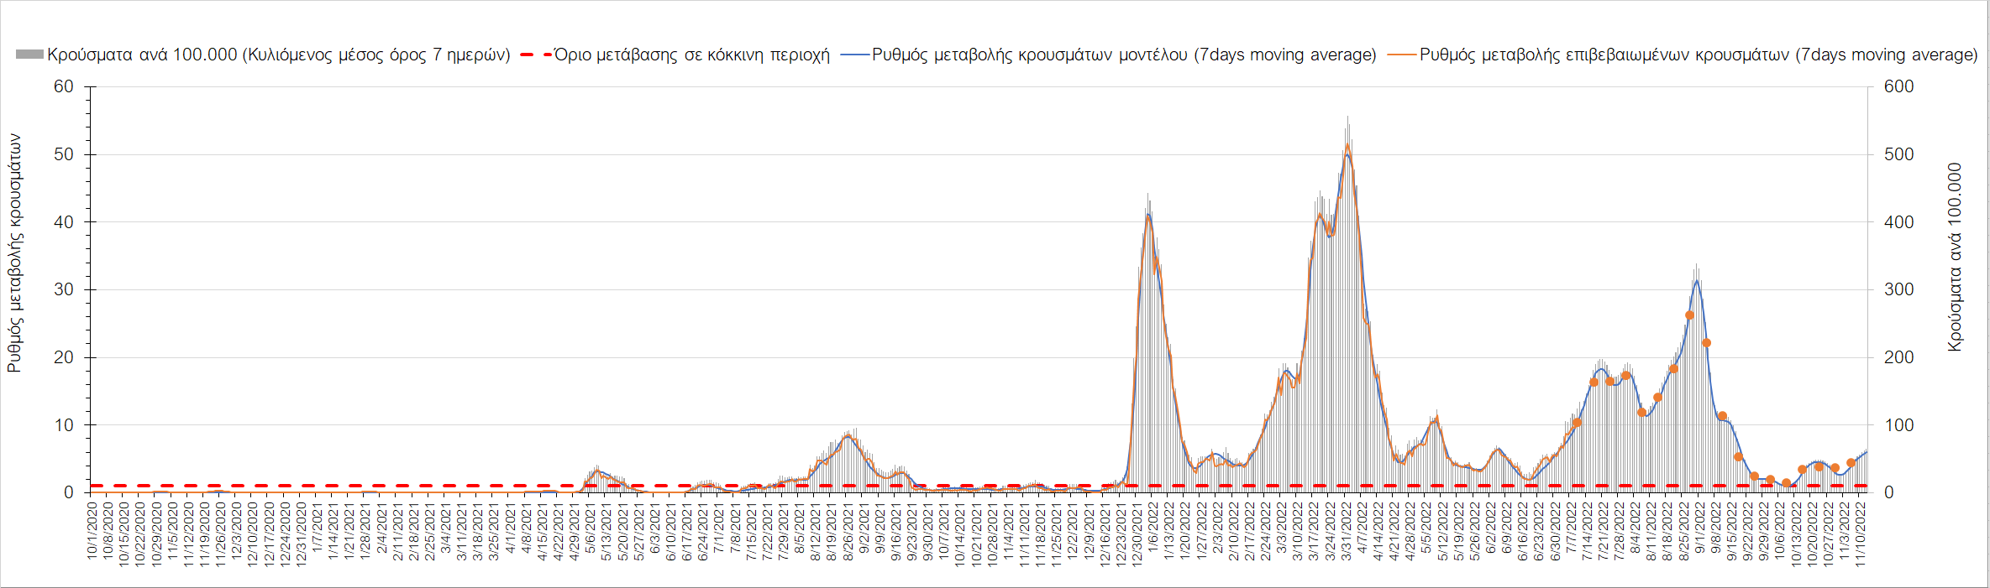
Σχήμα 60. Πορεία του ημερησίου αριθμού των κρουσμάτων (κυλιόμενος μέσος όρος 7 ημερών) στην Ικαρία
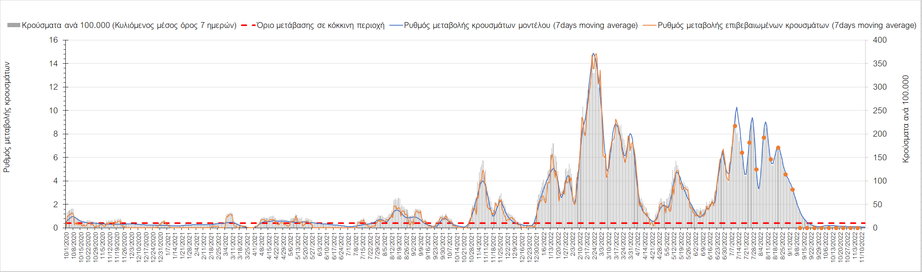
Σχήμα 61. Πορεία του ημερησίου αριθμού των κρουσμάτων (κυλιόμενος μέσος όρος 7 ημερών) στις Κέα – Κύθνο
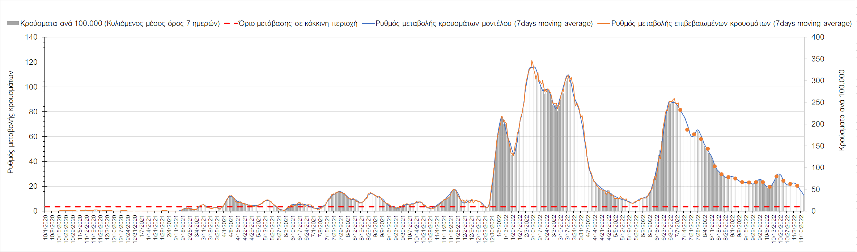
Σχήμα 62. Πορεία του ημερησίου αριθμού των κρουσμάτων (κυλιόμενος μέσος όρος 7 ημερών) στην Κω
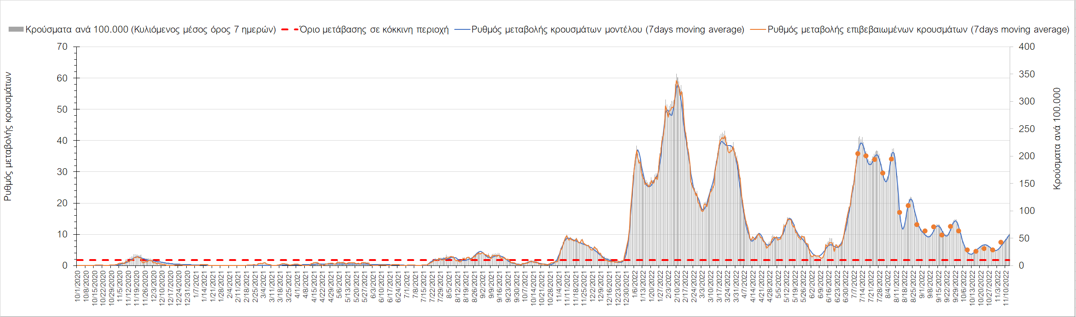
Σχήμα 63. Πορεία του ημερησίου αριθμού των κρουσμάτων (κυλιόμενος μέσος όρος 7 ημερών) στη Λήμνο
Έντονα ανοδική πορεία παρατηρείται στην Κάλυμνο με 31 κρούσματα (Σχήμα 64), όπως και στη Σάμο με 35 κρούσματα (Σχήμα 65), ενώ πτωτική είναι η πορεία στην Κάρπαθο, όπου εντοπίστηκαν 2 κρούσματα (Σχήμα 66).
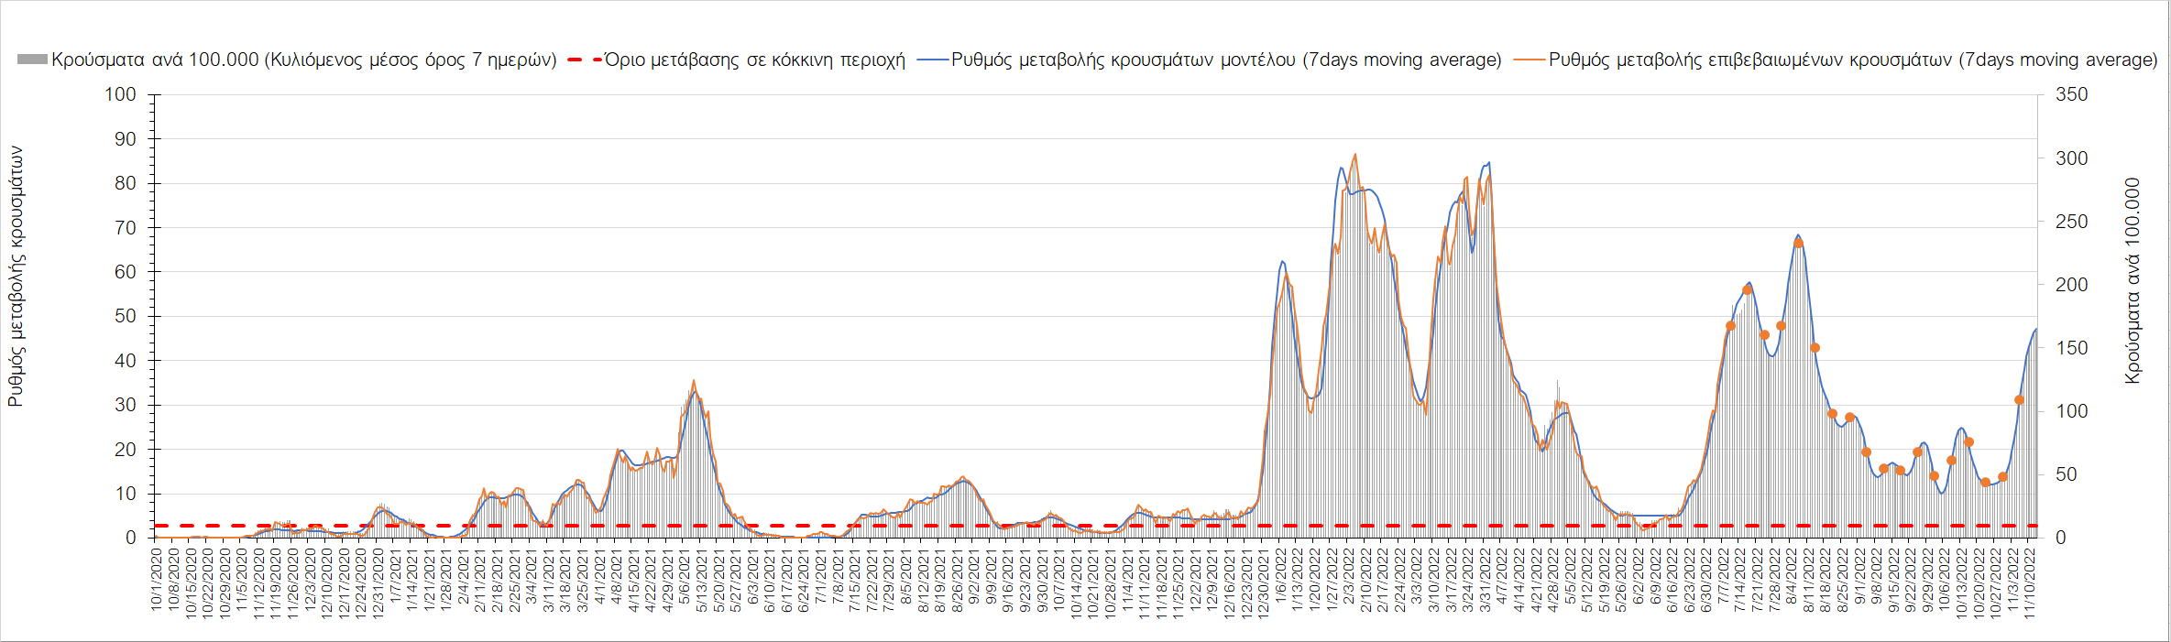
Σχήμα 64. Πορεία του ημερησίου αριθμού των κρουσμάτων (κυλιόμενος μέσος όρος 7 ημερών) στην Κάλυμνο
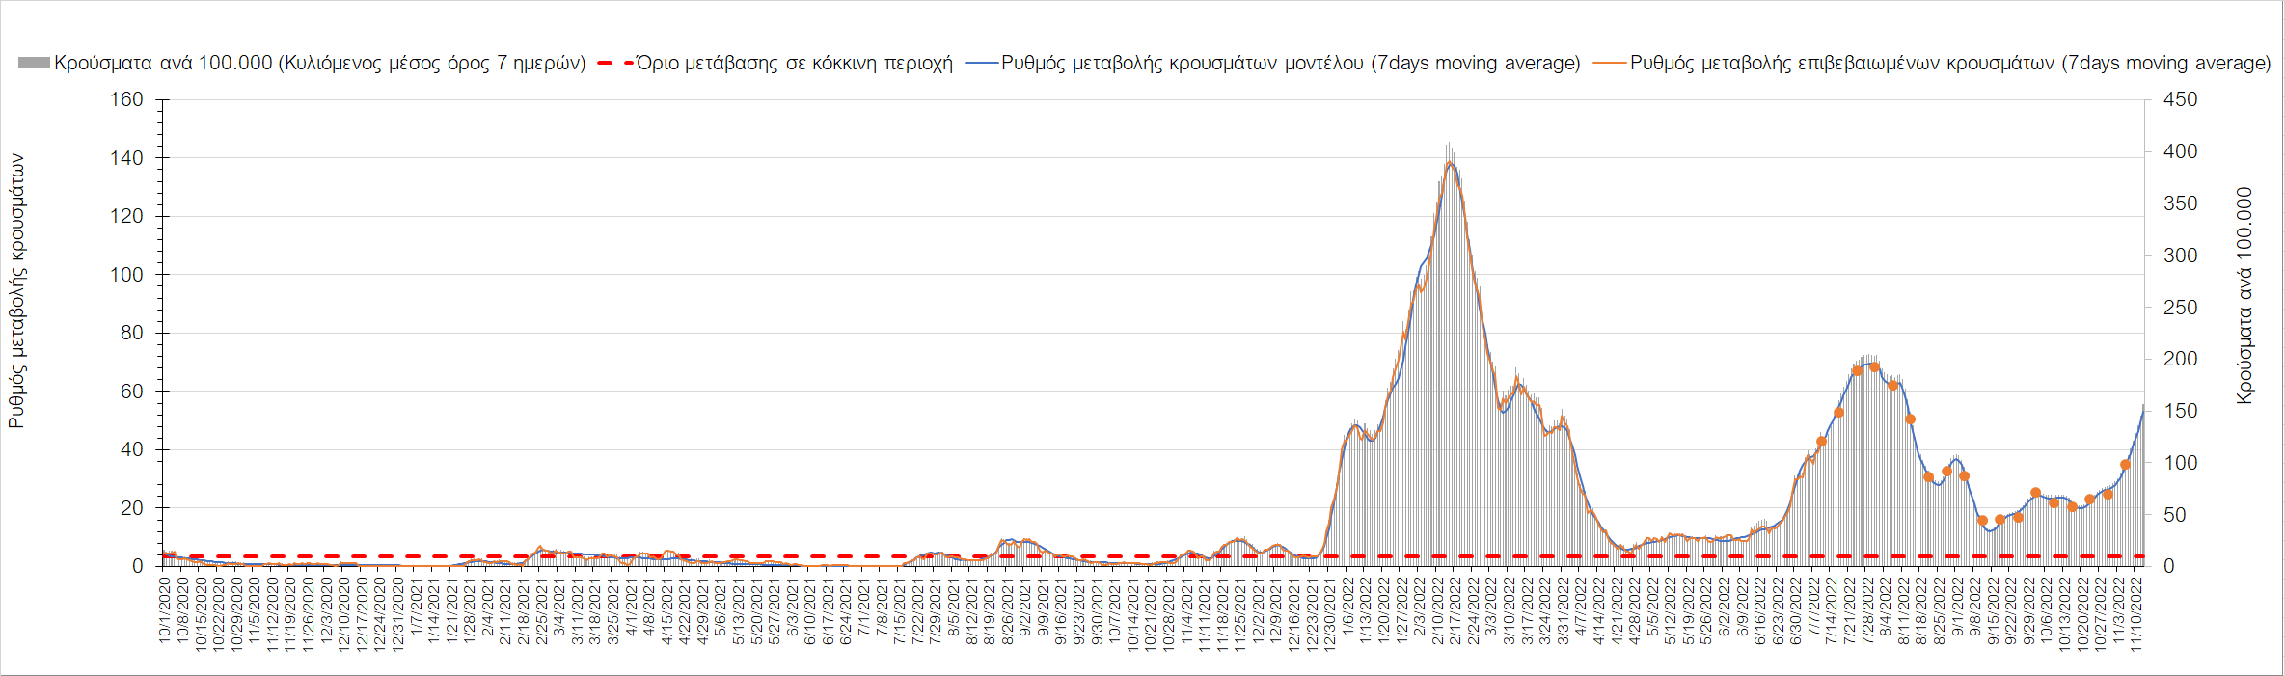
Σχήμα 65. Πορεία του ημερησίου αριθμού των κρουσμάτων (κυλιόμενος μέσος όρος 7 ημερών) στη Σάμο
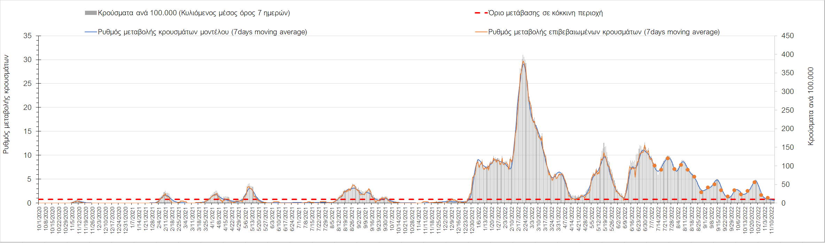
Σχήμα 66. Πορεία του ημερησίου αριθμού των κρουσμάτων (κυλιόμενος μέσος όρος 7 ημερών) στην Κάρπαθο
Στην Πάρο, όπου εντοπίστηκαν 16 κρούσματα, παρατηρείται έντονα ανοδική πορεία (Σχήμα 67), ενώ σταθεροποιητική είναι στη Μύκονο, όπου εντοπίστηκαν 5 κρούσματα (Σχήμα 68). Ήπια πτωτική είναι η πορεία στη Σαντορίνη, όπου εντοπίστηκαν 10 κρούσματα (Σχήμα 69).
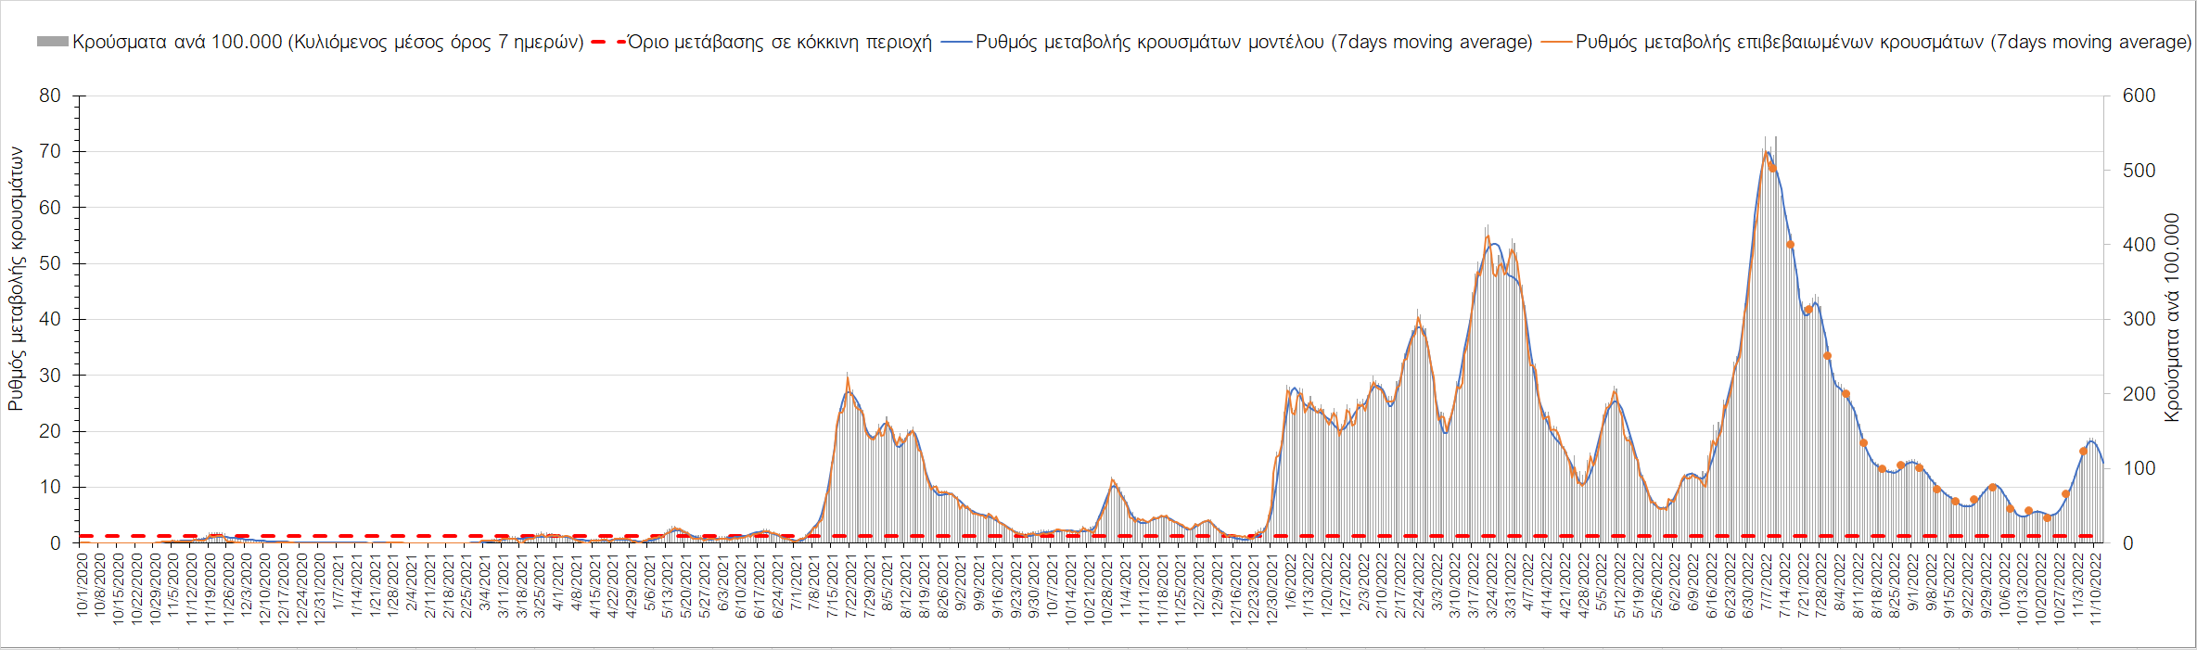
Σχήμα 67. Πορεία του ημερησίου αριθμού των κρουσμάτων (κυλιόμενος μέσος όρος 7 ημερών) στην Πάρο
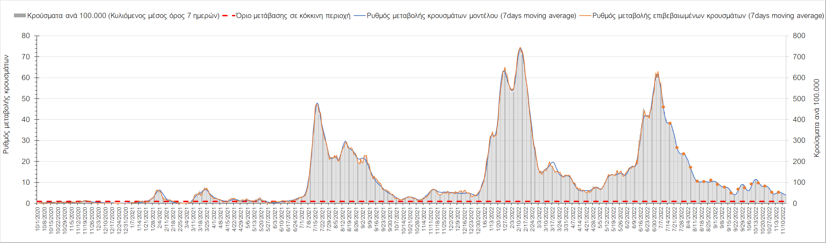
Σχήμα 68. Πορεία του ημερησίου αριθμού των κρουσμάτων (κυλιόμενος μέσος όρος 7 ημερών) στη Μύκονο
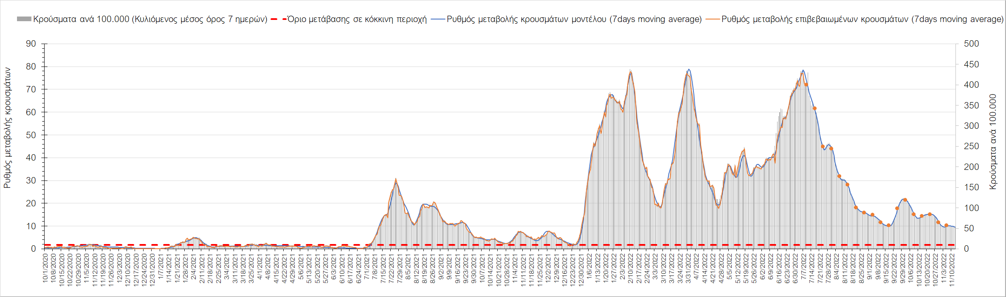
Σχήμα 69. Πορεία του ημερησίου αριθμού των κρουσμάτων (κυλιόμενος μέσος όρος 7 ημερών) στη Σαντορίνη
Ήπια ανοδική είναι η πορεία στη Νάξο με 7 κρούσματα (Σχήμα 70), όπως και στην Τήνο με 6 κρούσματα (Σχήμα 71). Ανοδική είναι η πορεία στη Σύρο με 18 κρούσματα (Σχήμα 72), ενώ πτωτική είναι στη Μήλο με 7 κρούσματα (Σχήμα 73).
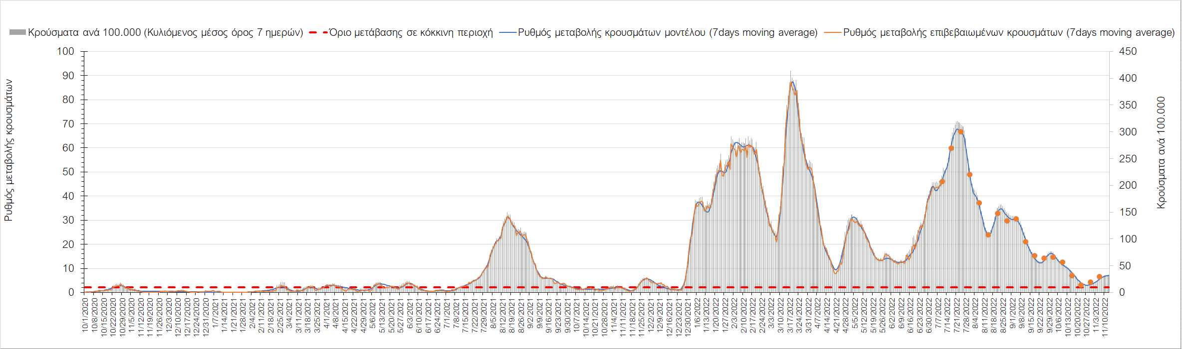
Σχήμα 70. Πορεία του ημερησίου αριθμού των κρουσμάτων (κυλιόμενος μέσος όρος 7 ημερών) στη Νάξο
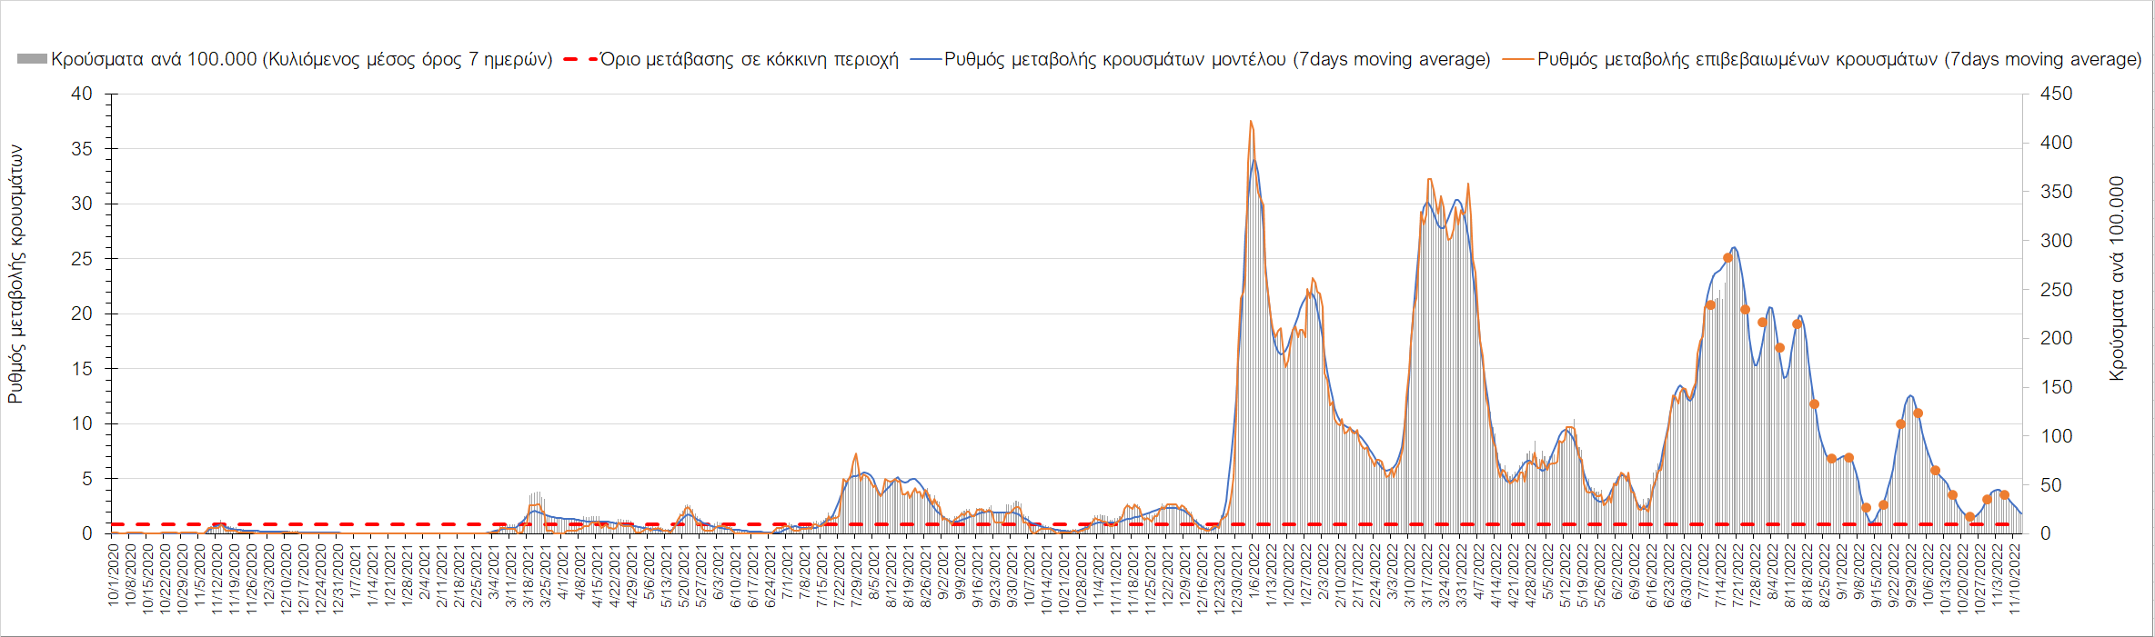
Σχήμα 71. Πορεία του ημερησίου αριθμού των κρουσμάτων (κυλιόμενος μέσος όρος 7 ημερών) στη Τήνο
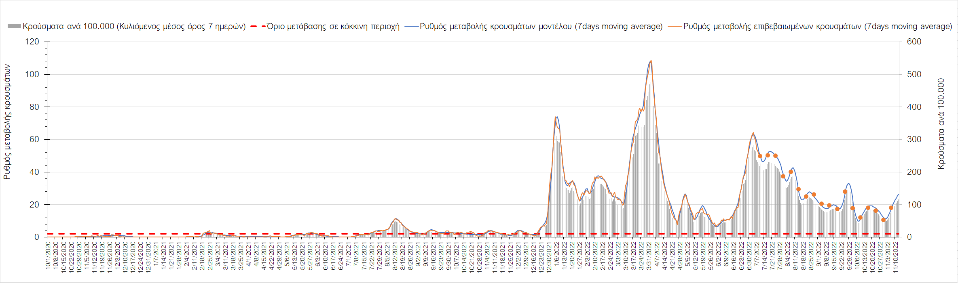
Σχήμα 72. Πορεία του ημερησίου αριθμού των κρουσμάτων (κυλιόμενος μέσος όρος 7 ημερών) στη Σύρο
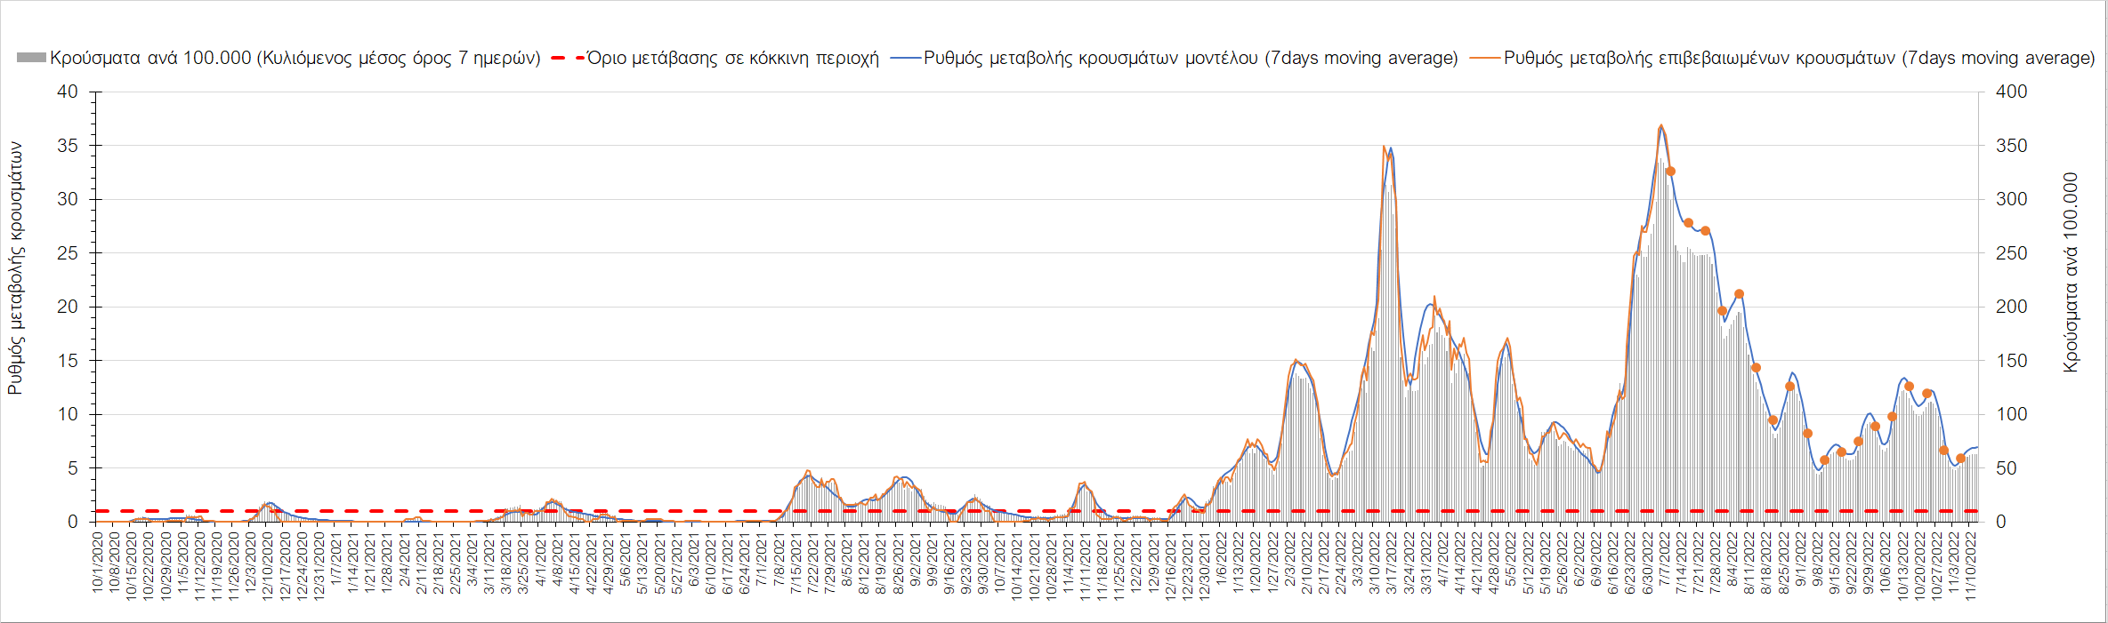
Σχήμα 73. Πορεία του ημερησίου αριθμού των κρουσμάτων (κυλιόμενος μέσος όρος 7 ημερών) στη Μήλο
Συμπεράσματα: Με βάση τα σημερινά αποτελέσματα, σε πανελλαδικό επίπεδο ο κυλιόμενος εβδομαδιαίος μέσος όρος του δείκτη θετικότητας διαμορφώθηκε στο 8,5% ενώ ο κυλιόμενος εβδομαδιαίος μέσος όρος του πραγματικού αριθμού αναπαραγωγής R_{t} (δηλαδή ο αριθμός των ατόμων που ένας φορέας μπορεί να επιμολύνει) αυξήθηκε στο 1,16 (R_{t} πάνω από τη μονάδα υποδηλώνει καθαρή αύξηση της διασποράς του ιού στην κοινότητα). Ο αριθμός των κρουσμάτων (όπως αποτυπώνεται στον κυλιόμενο μέσο όρο 7 ημερών) παραμένει υψηλός, και συνεχίζει με πιο έντονο ρυθμό η ανοδική πορεία, η οποία διαμορφώθηκε τόσο από τη διαφυγή ανοσίας λόγω της παρόδου μεγάλου χρονικού διαστήματος σε μεγάλο τμήμα του πληθυσμού από τον τελευταίο εμβολιασμό, όσο και από νόσηση, καθώς και από τη χαλάρωση των μέτρων σε συνδυασμό με την κατάργηση των self-test, αλλά και την επικράτηση των στελεχών ΒΑ.4 και ΒΑ.5, αλλά και την εμφάνιση της παραλλαγής ΒΑ.2.75 και πλέον και των νεότερων μεταλλάξεων (BQ.1, BQ.1.1 και XBB) που πλέον εντοπίζονται και στην Ελλάδα, και αναμένεται να οδηγήσουν σε νέο κύμα στις επόμενες εβδομάδες. Με βάση την τωρινή κατάσταση, δυστυχώς επιβεβαιώνεται ότι η σύσταση όπως μη άρση της υποχρεωτικής χρήσης μέτρων προσωπικής προστασίας όπως η μάσκα σε κλειστούς χώρους και ΜΜΜ, ήταν ενδεδειγμένη.
O πραγματικός αριθμός αναπαραγωγής Rt ανά περιφερειακή ενότητα της χώρας παρουσιάζεται στο Σχήμα 74.
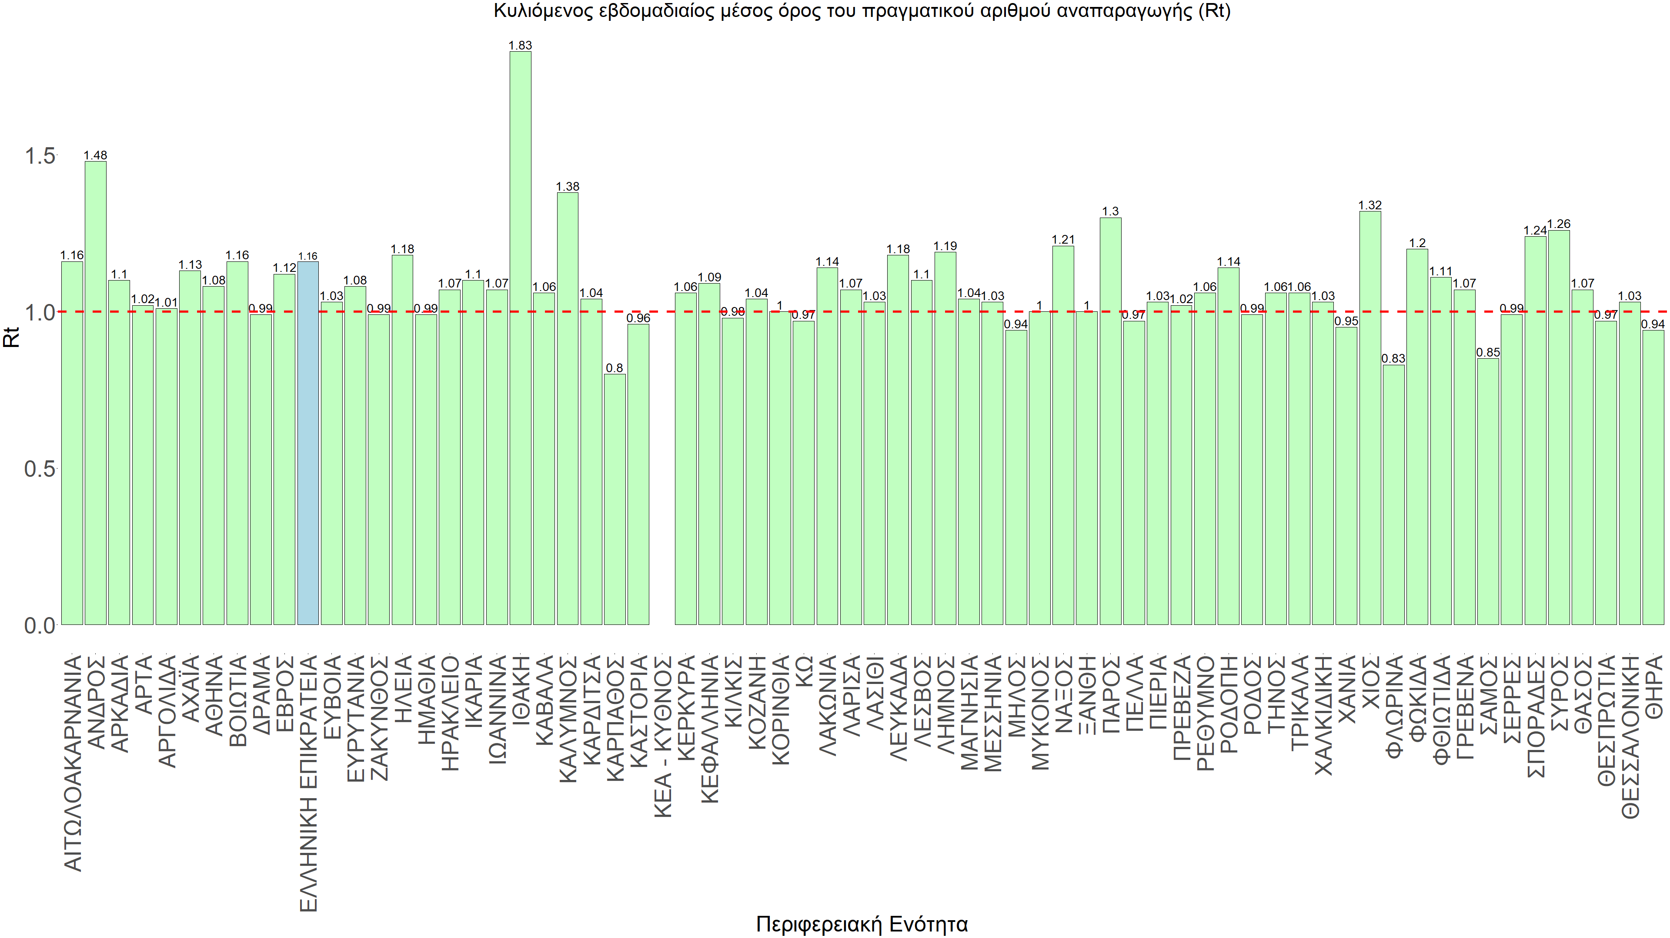
Σχήμα 74. Πραγματικός αριθμός αναπαραγωγής R_{t}
Στο σύνολο της χώρας η πορεία προβλέπεται να συνεχίσει να είναι ανοδική, γεγονός που αποτυπώθηκε και στον αριθμό των κρουσμάτων (μέσος όρος 7 ημερών) αυτής της εβδομάδας, ο οποίος ξεπέρασε τις 8.500 (8.734), ενώ στις επόμενες εβδομάδες, αναμένεται εντονότερη άνοδος λόγω του εντοπισμού και στην Ελλάδα των παραλλαγών BQ.1, BQ.1.1 και ΧΒΒ. Για να περιοριστεί η διασπορά της πανδημίας σε όλες τις περιοχές, πέρα από την σημαντική συνειδητοποίηση εκ μέρους του πληθυσμού ότι χρειάζεται προσοχή και σύνεση για την αντιμετώπιση της διασποράς των υπαρχόντων και των νέων παραλλαγών της Ο, θα πρέπει να στοχεύσουμε στη διατήρηση και την επέκταση της επίκτητης ανοσίας του πληθυσμού, αλλά και στον μεγάλο αριθμό των τεστ συνολικά (μοριακά, rapid και self-test) που πραγματοποιούνται καθημερινά.
H αποτελεσματικότητα των συνδυαστικών αυτών εργαλείων πρόληψης της διασποράς, θα πρέπει να αποτελέσει οδηγό για την αντιμετώπιση του εν εξελίξει νέου κύματος της μετάλλαξης Ο, το οποίο διαφαίνεται να έρχεται στις επόμενες εβδομάδες, λόγω του εντοπισμού και στην Ελλάδα των παραλλαγών BQ.1, BQ.1.1 και XBB.
Η επιδημιολογική εικόνα σήμερα σε σχέση με την εικόνα την προηγούμενη Κυριακή (αντίστοιχη ημέρα αναφοράς), παρουσιάζεται στα συγκριτικά συγκεντρωτικά αποτελέσματα που δίνονται στο Σχήμα 75.
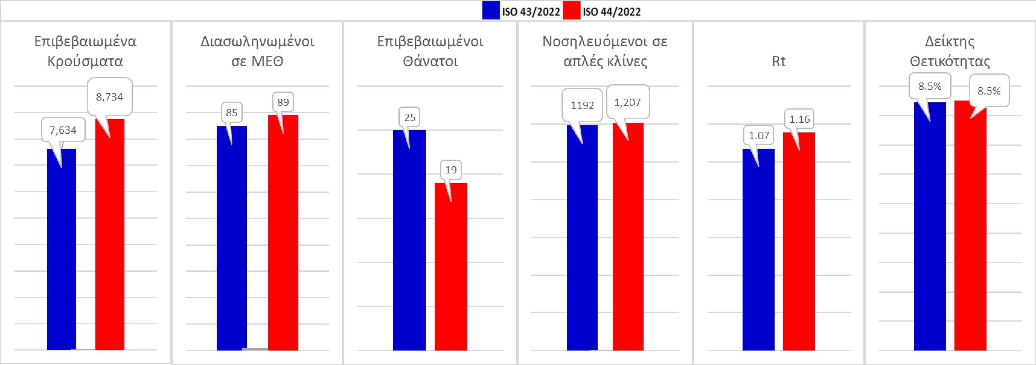
Σχήμα 75. Συγκριτικά αποτελέσματα της επιδημιολογικής εικόνας της 44ης εβδομάδας του έτους σε σχέση με την 43η
Η συγκεντρωτική εικόνα των νέων κρουσμάτων ανά 100.000 κατοίκους (κυλιόμενος μέσος όρος 7 ημερών) των επιμέρους περιοχών παρουσιάζεται στο Σχήμα 76. Όλες οι περιοχές παραμένουν πάνω από το όριο ανησυχίας με εξαίρεση την Κέα-Κύθνο και τις Σποράδες.
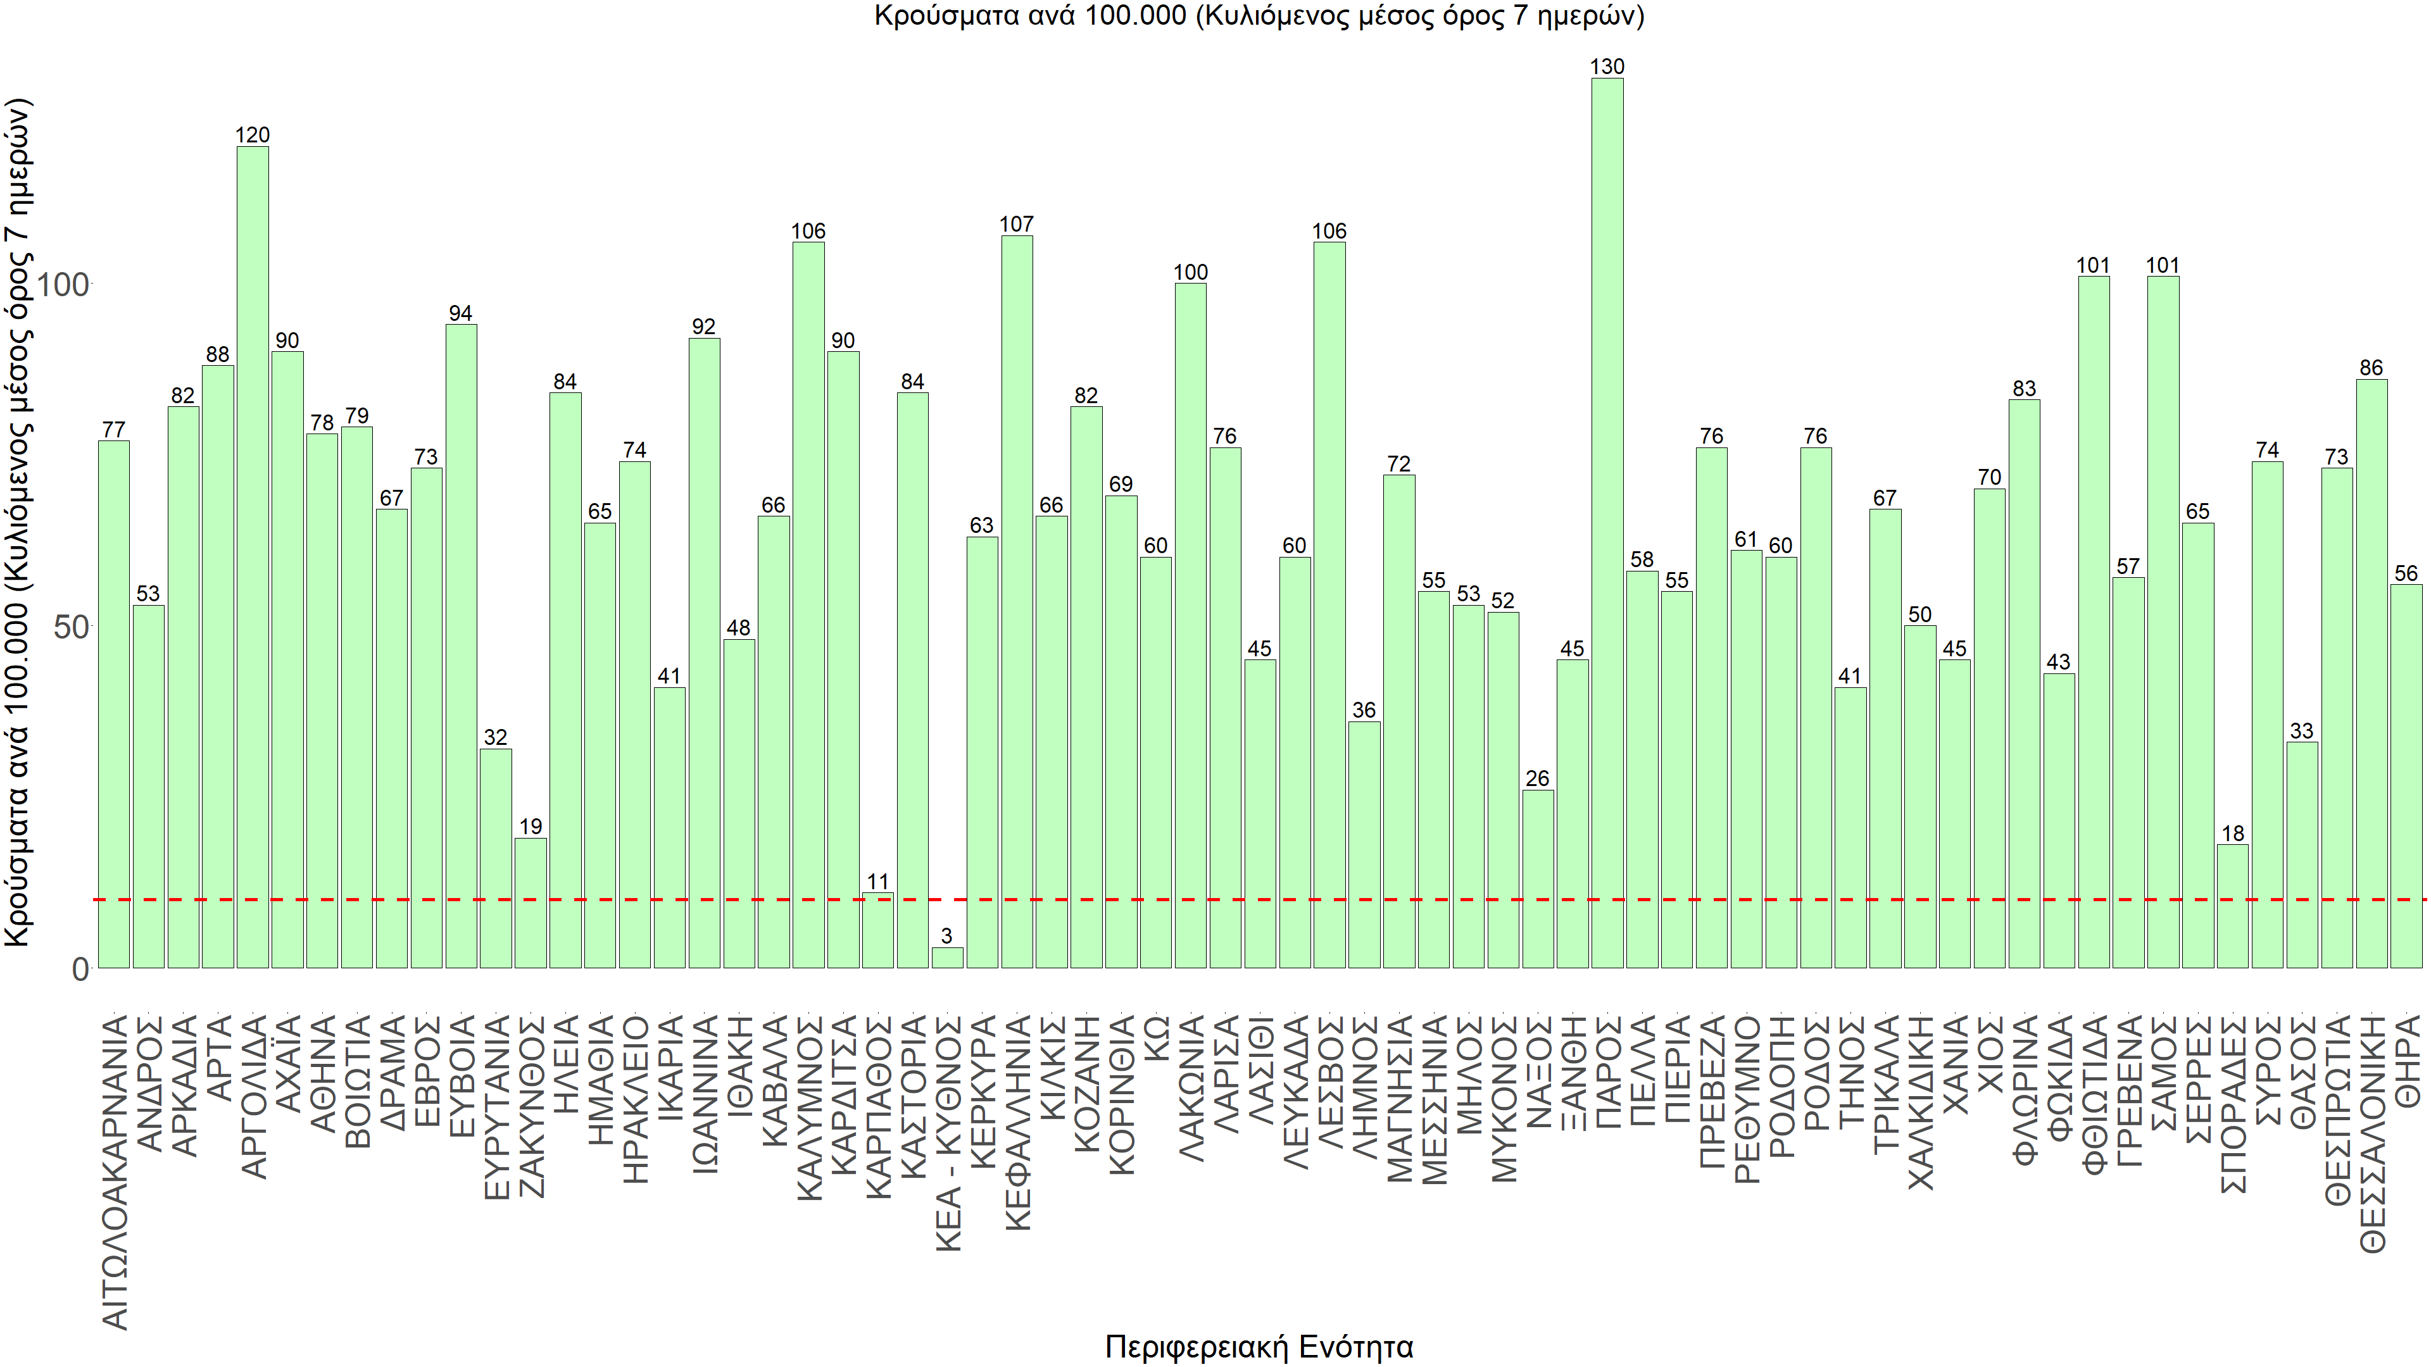
Σχήμα 76. Συγκεντρωτική εικόνα των νέων κρουσμάτων ανά 100.000 κατοίκους (κυλιόμενος μέσος όρος 7 ημερών) των επιμέρους περιοχών
Η αποτύπωση των τάσεων στις επιμέρους περιοχές, παρουσιάζεται στο παρακάτω σχήμα όπου παρουσιάζεται ο ρυθμός μεταβολής των νέων κρουσμάτων ανά 100.000 κατοίκους (κυλιόμενος μέσος όρος 7 ημερών) των επιμέρους περιοχών. Θετικές τιμές του ρυθμού μεταβολής υποδηλώνουν άνοδο, ενώ αρνητικές τιμές υποδηλώνουν πτωτική πορεία.
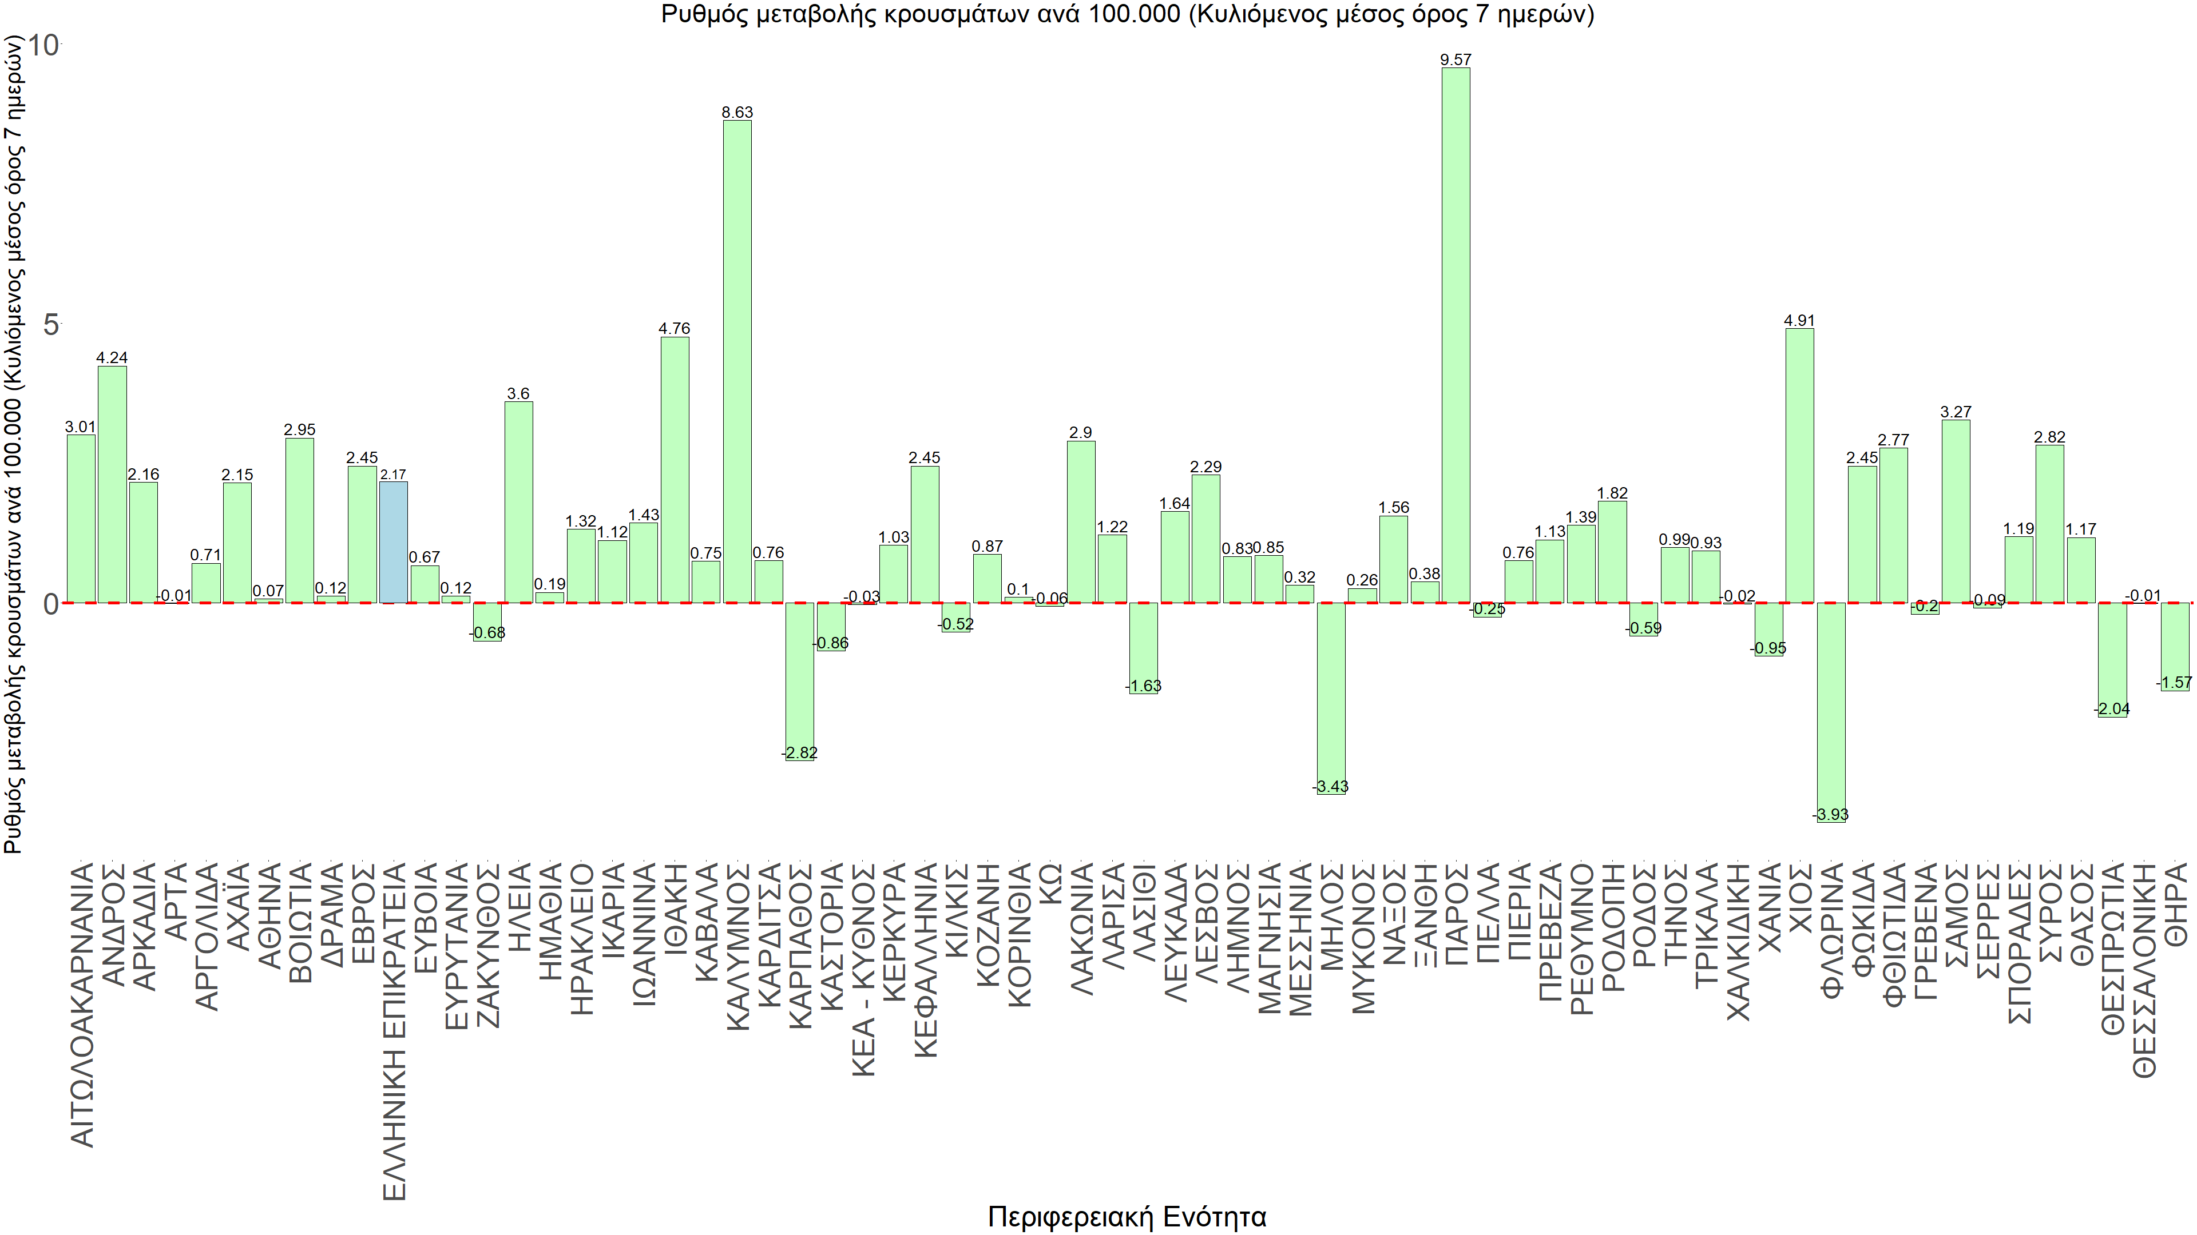
Σχήμα 77. Συγκεντρωτική εικόνα του ρυθμού μεταβολής των νέων κρουσμάτων ανά 100.000 κατοίκους (κυλιόμενος μέσος όρος 7 ημερών) των επιμέρους περιοχών
Με βάση το Σχήμα 77, αλλά και τη συνολικότερη πορεία των τελευταίων ημερών όπως αυτή αποτυπώνεται στο Σχήμα 74 (πραγματικός αριθμός αναπαραγωγής Rt ανά περιοχή), σε ό,τι αφορά στην εξέλιξη της διασποράς του ιού, στις περισσότερες περιοχές παρατηρούνται ανοδικές τάσεις. Όσον αφορά στις μεγάλες πόλεις, στην Αττική συνεχίζει η ανοδική πορεία, η οποία προκαλεί ανησυχία σε σχέση και με την παρουσία των παραλλαγών BQ.1, BQ.1.1 και XBB, ενώ πλέον, και στη Θεσσαλονίκη, όπως είχαμε προβλέψει από την προηγούμενη εβδομάδα, η πορεία της διασποράς έχει γίνει ανοδική.
Με βάση και τα τελευταία αποτελέσματα, επιβεβαιώνεται η θεωρία της δυναμικής ισορροπίας που έχει ήδη διατυπωθεί από την ομάδα μας και αφορά την πορεία της πανδημίας τους τελευταίους 7 μήνες. Στην προκειμένη περίπτωση, η χαλάρωση των μέτρων έδωσε χώρο στις πιο μεταδοτικές παραλλαγές Ο-4 και Ο-5 να αναπτυχθούν και να δώσουν ένα επιπλέον κύμα. Επιπλέον επιβαρυντικός παράγοντας είναι οι επαναμολύνσεις (περίπου το 25% των μετρούμενων μολύνσεων), ενώ υπάρχει μειωμένη ανοσία σε άτομα που είχαν εμβολιαστεί με την τρίτη δόση προ 4-6 μηνών. Αυτό σημαίνει ότι με δεδομένη την περαιτέρω διαφυγή ανοσίας που παρατηρούμε τον Νοέμβριο, δεδομένου ότι έχουν παρέλθει ακόμα περισσότεροι μήνες από την απόκτηση της ανοσίας, καθώς και την παρουσία των παραλλαγών BQ.1, BQ.1.1 και XBB που χαρακτηρίζονται από σημαντική διαφυγή ανοσίας, μια επιπλέον δόση εμβολιασμού (και μάλιστα με το πιο πρόσφατο εμβόλιο που παρέχει ιδιαίτερη προστασία έναντι των στελεχών 4/5) έχει καταστεί αναγκαία άμεσα. Τα μέχρι τώρα δεδομένα καταδεικνύουν το όφελος μιας 4ης (2ης αναμνηστικής δόσης) του εμβολίου και για τους κάτω των 60 ετών συμπολίτες μας με τη σύμφωνη γνώμη του προσωπικού τους γιατρού που γνωρίζει το ιατρικό τους ιστορικό και την γενικότερη κατάσταση της υγείας τους. Επίσης σημαντική θα ήταν η αύξηση των τεστ κάθε είδους και η χρήση μάσκας και συσκευών απολύμανσης του αέρα σε κλειστούς χώρους με μεγάλη πιθανότητα συγχωτισμού. Βρισκόμαστε ήδη σε ξεκάθαρη αυξητική πορεία η οποία αναμένεται να επιταχυνθεί μετά από τα μέσα Νοεμβρίου. Είναι ώρα να αρχίσουμε να αντιδρούμε πιο οργανωμένα σε επίπεδο κοινότητας και όχι μόνο στη βάση της ατομικής ευθύνης.

